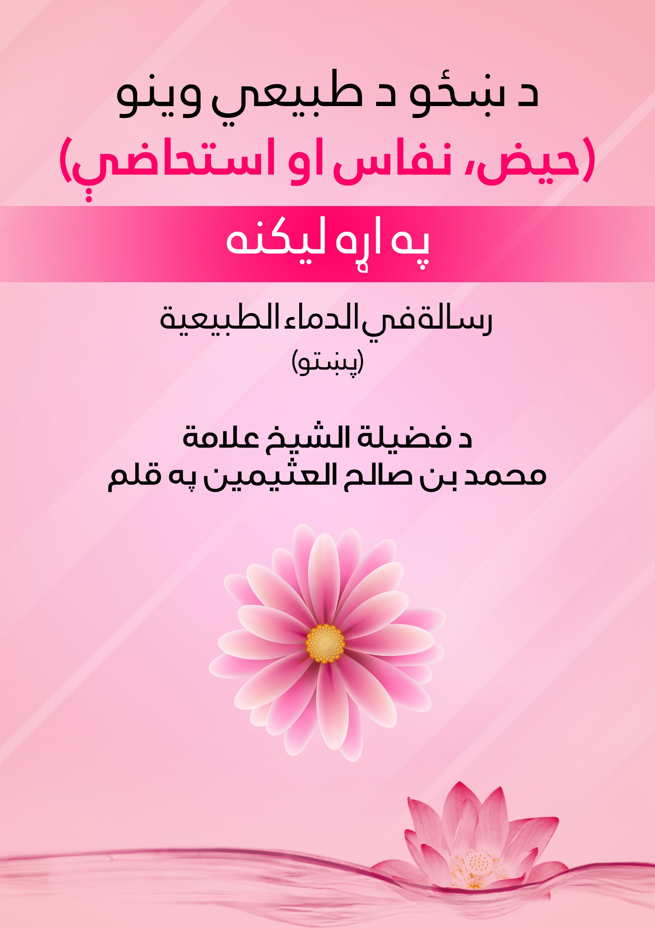

d

بسم الله الرحمن الرحیم
الحمد لله نحمده ونستعينه ونستغفره، ونتوب إليه، ونعوذ بالله من شرور أنفسنا، ومن سيّئات أعمالنا. من يهده الله فلا مضلّ له، ومن يضلل فلا هادي له، وأشهد أن لا إله إلّا الله وحده لا شريك له، وأشهد أنّ محمدًا عبده ورسوله، صلّى الله عليه وعلى آله وأصحابه ومن تبعهم بإحسانٍ إلى يوم الدّين، وسلّم تسليمًا.
أما بعد: هغه ویني چې په ښځه راځي هغه حیض، استحاضه او نفاس دي، دا له مهمو کارونو څخه دي چې وپېژندل شي او اړوند احکام یې بیان شي، همدا رنګه په اړه یې د علماوو د ناسمو او سمو ویناوو تر منځ توپیر وکړل شي. او د ترجیح ورکولو او یا ضعیف ګڼلو پر مهال باید باور په هغه څه وشي چې د قرآن او سنت په رڼا کې راغلي وي.
ځکه دا دواړه بنسټیزې سرچیني دي؛ هغه چې احکام پرې بنا کیږي کوم چې بنده ګان پرې د الله تعالی عبادت کوي او د هغه لخوا پرې مکلف شوي دي.
او ځکه چې په قرآن او سنت باندې باور کولو کې د زړه سکون، د سینې پراخوالی، د نفس پاکوالی او د غاړې خلاصیدل دي.
او ځکه چې لدې پرته نورو ته دلیل پلټل کیږي نه دا چې استدلال پرې کیږي
ځکه چې د الله له کلام او د هغه د رسول - صلی الله علیه وسلم - له وینا پرته په بل څه کې حجت نشته، او همدارنګه د صحابه و د علماوو له بنا په قول راجح، پدې شرط چې داسې څه پکې نه وي چې د قرآن او یا سنت سره په ټکر کې واقع شي. او همدارنګه د بل صحابي له وینا سره په ټکر کې نه وي ، که چيرته په قرآن او سنت کې داسې څه و چې دا یې خلاف و ، نو هغه څه چې په قران او سنت کې دي اخستل یې واجب دي او که چیرته د بل صحابې له وینا سره په ټکر کې و، د ترجیح غوښتلو ته اړتیا لیدل کیږي او بیا یې تر منځ د راجح وینا واخیستل شي. نو كه چېرې تاسو په خپلو كې د څه شي په باره كې هم نزاع (جګړه او اختلاف) وكړ، نو هغه (شى) الله او د هغه رسول ته وګرځوئ كه چېرې تاسو په الله او په ورځ د آخرت ایمان لرئ، دا (كار) ډېر غوره دى او د انجام په لحاظ ډېر ښه دى.
او دا لنډه لیکنه ده چې اړتیا ورته لیدل کیږي، د دې وینو په اړه د معلوماتو او احکامو په اړه یې ده، چې لاندې فصلونو ته شاملیږي:
- لومړی فصل: د حیض معنا او حکمت یې
- دویم فصل: د حیض د وخت او مودې په اړه
- دریم فصل: هغه بیړني حالتونه چې په حیض کې رامنځ ته کیږي.
- څلورم فصل: د حیض د حکمونو په اړه
- پنځم فصل: استحاضه او حکمونه یې
- شپږم فصل: نفاس او حکمونه یې
- اووم فصل: د هغه څه د کارونې په اړه چې یا خو حیض بندوي او یا یې هم راولي، او هغه څه چې حمل منع کوي او یا یې غورځوي.

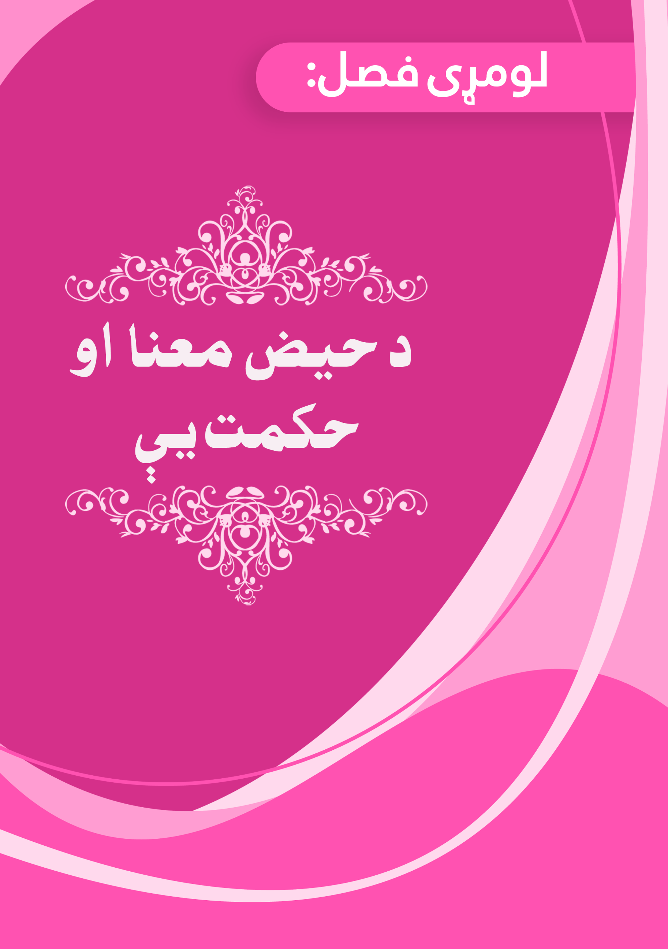
حیض په لغت کې: د یو شي بهېدل او جریان ته وییل کیږي.
او په اصطلاح کې: هغه وینه ده چې په طبیعي توګه پرته له کوم سبب څخه په ټاکلو وختونو کې ښځو ته پيدا کیږي. نو دا طبیعي وینه ده، نه د کومې ناروغتیا، زخم، اولاد ضایع کېدلو او یا زیږون له امله رامنځ ته کیږي. نو دا چې دا طبیعي وینه ده د ښځو چاپیریال، هوا او حالت ته یې په لیدو توپیر لري، لدې امله ښځې پکې (یوه له بلې) سره ښکاره او واضحه توپیر لري.
حکمت پکې دا دی چې کله ماشوم د مور په ګیډه کې وي نو هغه ډول خواړه نشې اخستلی لکه څرنګه یې چې له ګېډې د باندې خلک اخلي، او تر ټولو پرې زړه سواندی انسان (مور یې) نشي کولی چې څه خواړه ورته ورسوي، نو دا مهال الله تعالی په مېرمنو کې د ویني داسې افرازات پيدا کوي چې ماشوم یې له مخې د مور په ګیډه کې خواړه اخلي پرته لدې چې خوراک او یا هضمولو ته یې اړتیا ولري؛ هغه داسې چې د نوم له لارې یې بدن ته داخلیږي بیا یې وینه رګونو ته داخلیږي او هغه پرې تغذیه کیږي، نو الله پورته او لوی ذات دی په ښایسته بڼې جوړوونکی.
نو پدې حیض کې همدا حکمت دی، لدې امله کله چې مېرمن امیدواره شي نو حیض یې بند شي، بیا نو حیض پرې نه راځي مګر په ډیرو لږو حالاتو کې، همدا رنګه شېده ورکوونکي مېرمنې لږې لیدل کیږي چې حیض پرې راځي په ځانګړې توګه د شېدو ورکولو په لومړي وخت کې.

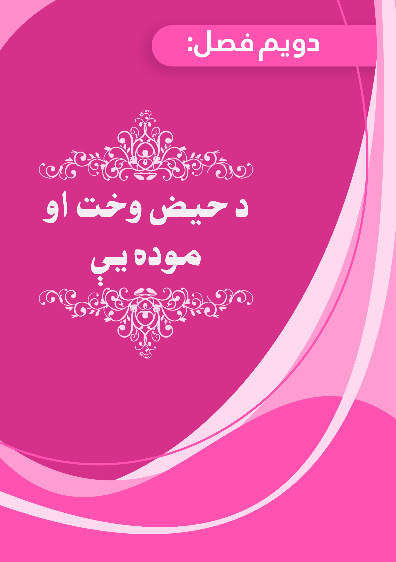
پدې څپرکي کې دوه موضوع ګانې څېړل کیږي:
- لومړی موضوع: هغه عمر چې حیض پکې راځي.
- دویمه موضوع: د حیض موده.
نو لومړی موضوع هغه عمر دی چې غالبا حیض پکې راځي؛ چې هغه له دولسو نه تر پنځوسو کلونو پورې دی او د ښځو حالت، چاپيریال او د ځای هوا ته په لیدو کیدی شي مېرمن لدې وړاندې او یا وروسته هم حایضه شي.
علماء - رحمهم الله - پدې اړه اختلاف لري چې: آیا هغه عمر چې حیض پکې راځي ټاکلی عمر دی چې له هغه څخه نه وروسته کیږي او نه مخکې کیږي، او هغه وینه چې لدې وړاندې پرې راځي هغه د ناروغۍ له امله وي نه د حیض؟
پدې اړه علماو (یو له بل سره) اختلاف کړی دی، دارمي وروسته لدې چې د اختلافاتو یادونه یې کړي - ویلي: دا ټول زما په اند غلط دي، ځکه پدې کې مرجع موجوده حالت دی؛ نو هر څومره چې وموندل شوه، که په هر حال او سن کې وي واجب دي چې حیض وګڼل شي. الله ښه پوهیږي.
او دا خبره چې دارمي کړې ده سمه ده، او دا د شیخ الاسلام ابن تیمیه ټاکنه ده، نو هر کله چې ښځه حیض ولیده نو هغه حایضه ده، اګر که له نهو کلونو ټېټه او یا له پنځوسو پورته وي. دا ځکه چې الله او رسول یې د حیض حکمونه موجوده حالت پورې تړلي دي، او الله او رسول یې ورته کوم ځانګړی سن ندی ټاکلی، نو موجوده حالت ته رجوع کول پکار دی چې احکام ورپوري تړلي دي، او ځانګړی عمر ورته ټاکل له قرآن او سنت څخه دلیل ته اړتیا لري، او پدې کې هیڅ دلیل نشته.
دویمه موضوع د حیض مهال (موده) ده: د وخت اندازه یې.
نو پدې کې علماوو ستر اختلاف کړی دی؛ په نږدې شپږو او یا اووه قولونو سره، ابن المنذر رحمه الله فرمایی: ځینی ډلی وایی: حیض لپاره د کمې او زیاتې مودې اندازه نشته.
ما وویل: دا قول لکه د دارمي وینا چې وړاندې تېره شوه او هغه د شیخ الاسلام ابن تیمیة ټاکنه ده، همغه صیحح دی؛ ځکه چې قرآن، سنت او اعتبار پرې دلالت کوي.
لومړی دلیل یې: د الله تعالی دا قول: {وَيَسْأَلُونَكَ عَنِ الْمَحِيضِ قُلْ هُوَ أَذًى فَاعْتَزِلُوا النِّسَاءَ فِي الْمَحِيضِ وَلَا تَقْرَبُوهُنَّ حَتَّى يَطْهُرْنَ} [البقرة:222].
او دوى له تا نه د حیض په باره كې پوښتنه كوي، ته ووایه: دا یوه پلیتي ده، نو په حیض كې د ښځو له جماع نه په ډَډَه شئ، او دوى ته مه نږدې كېږئ (د جماع لپاره) تر هغه پورې چې پاكې شي.
نو الله تعالی د منع کولو وروستی حد پاکوالی وټاکه، نه دا چې د یوې شپې او یا ورځې او نه د دریو ورځو او نه د پنځلس ورځو تېریدل، نو دا پدې دلالت کوي چې د حکم علت د حیض شتون او یا نه شتون دی. نو کله چې حیض وموندل شي حکم ثابتېږي، او کله چې ترې پاکه شوه احکام یې له مینځه ځي.
دویم دلیل: هغه چې د مسلم په صحیح کې ثابت دي چې نبي - صلی الله علیه وسلم - عاېشې رضي الله عنها ته وویل کله چې هغې د عمرې لپاره احرام تړلی و او حیض پرې راغی (هغه څه چې حاجیان یې کوي ویې کړه پرته د خانه کعبې له طواف څخه تر دې چې پاکه شې). حدیث
او په دواړو صحیحو کتابونو (بخاري او مسلم) کې دي چې نبي - صلی الله علیه وسلم - ورته وویل: انتظار وکړه، کله چې پاکه شوې نو تنعیم ته لاړه شه) نو پیغمبر صلی الله علیه وسلم ورته د منعې لپاره وروستی حد پاکوالی وټاکه، نه دا چې ځانګړی وخت یې ورته ټاکلی وي، نو دا پر دې دلالت کوي چې حکم د حیض د شتون او نه شتون پورې تړلی دی.
دریم دلیل: دا یادې شوې اندازې او تفصیلونه چې له فقهاوو یې چا پدې مسأله کې یادونه کړې ده؛ نه د الله تعالی په کتاب او نه د رسول الله - صلی الله علیه وسلم - په سنتو کې شته، سره لدې چې بیانولو ته یې سخته اړتیا لیدل کیږي. نو که چېرته (دا اندازې) له هغو (مسائلو) څخه و چې پر بندګانو یې پوهه او الله ته پرې عبادت واجب دی نو خامخا به الله تعالی او رسول الله صلی الله علیه وسلم په ښکاره توګه ټولو ته بیان کړې وې، هغه احکام چې اهمیت پرې مرتبیږي لکه لمونځ، روژه، نکاح، طلاق، میراث او داسې نور حکمونه. لکه څرنګه چې الله او رسول یې د لمونځونو شمېر، وختونه، رکوع ګانې او سجدې یې بیان کړي دي. او زکات: مالونه، نصابونه، اندازه او د لګښت ځایونه یې. او همدارنګه روژه، مهال او وخت یې. حج او ورپسې نور ورته مسایل.
آن د خوراک، څښاک، خوب، کوروالي، ناستې، کور ته د ننوتلو او ورڅخه د وتلو آداب، او د حاجت د رفع کولو آداب، آن د ډبرو د استعمالولو شمېر(د اودس ماتي څخه پس د ځان پاکولو په موخه) او داسې نورې باریکې او اړیني چارې، هغه چې الله پرې دین کمال ته رسولی، او پر مؤمنانو یې پرې خپل نعمت پوره کړی دی. لکه څرنګه چې الله تعالی فرمایلي: {وَنَزَّلْنَا عَلَيْكَ الْكِتَابَ تِبْيَانًا لِّكُلِّ شَيْءٍ} [النحل:89]
او مونږ پر تا باندې كتاب نازل كړى دى، په داسې حال كې چې (د دين) د هر شي لپاره (پكې) واضح بیان دى.
او الله تعالی فرمایي: {مَا كَانَ حَدِيثًا يُفْتَرَى وَلَـكِن تَصْدِيقَ الَّذِي بَيْنَ يَدَيْهِ وَتَفْصِيلَ كُلَّ شَيْءٍ}. [يوسف:111].
دغه (قرآن) داسې خبره بېخي نده چې له ځانه په دروغو جوړه كړى شوې وي او لېكن (دغه قرآن) د هغو (كتابونو) تصدیق دى چې له ده نه مخكې وو او د هر شي تفصیل (بیان) دى.
نو چې کله دا اندازې او تفصیلات؛ نه د الله په کتاب او نه د رسول الله صلی الله علیه وسلم په سنت کې شته، نو ښکاره شوه چې اعتبار پرې نشته، بلکه اعتبار په حیض مسمی ته ورکول کیږي؛ هغه چې شرعي حکمونه یې د شتون او نه شتون پورې تړل کیږي. او ددې دلیل څخه مې مطلب دادی چې: په قرآن او سنت کې د دلیل نشتوالی پخپله د دې په بې اعتباروالي دلیل دی - چې دا تاته پدې او نورو علمي مسألو کې ګټور تمامیږي - ځکه چې شرعي حکمونه پرته د الله له کتاب، د رسول الله - صلی الله علیه وسلم - له سنت، ښکاره اجماع او صحیح قیاس پرته نه ثابتیږي.
شیخ الِاسلام ابن تیمیة په خپله یوه قاعده کې ویلي: او لدې څخه د حیض نوم دی، چې الله پرې په کتاب او سنت کې زیات شمېر حکمونه تړلي دي، او د زیات او کم اندازه یې نده ښودلې، او نه د دوو حیضونو تر منځه پاکوالی د هغه عمومي ستونزې له امله چې امت پرې اخته دی او اړتیا ورته لري، او ژبه د یوې اندازې او بلې اندازې تر منځ توپیر نه کوي، نو چا چې پدې کې اندازه وټاکله نو پرته له شک نه چې د کتاب او سنت مخالفت یې وکړ. خبره یې پای ته ورسیده.
څلورم دلیل: اعتبار، یعنې صحیح او مقبول قیاس، هغه داسې چې الله تعالی د حیض لامل ضرر ښودلی دی، نو کله چې حیض رامنځ ته شو نو ضرر شته، پدې کې نه د دویمې او لومړۍ ورځې او نه د څلورمې او دریمې ورځې تر منځه توپیر شته. او نه خو د شپاړسمې او پنځلسمې ، او نه د اتلسمې او اوولسمې ورځ تر منځ توپیر شته. نو حیض، حیض دی او ضرر هماغه ضرر دی، او علت په برابره توګه په دواړو ورځو کې شته، نو څنګه د دوو ورځو تر منځ توپیر صحیح کیدلی شي، سره لدې چې په علت کې سره برابرې دي.
آیا دا د صحیح قیاس خلاف کار ندی؟ آیا په صحیح قیاس کې دواړه ورځې سره برابرې ندي؟ په دې وجه چې په علت کې سره برابرې دي؟.
پنځم دلیل: د ټاکونکو د ویناوو تر منځ اختلاف او ګډوډي، دا پدې دلالت کوي چې پدې مسأله کې داسې دلیل نشته چې د (پریکړې) لپاره ورګرځیدل واجب وي، بلکه دا اجتهادي حکمونه دي چې کیدی شي صحیح او یا غلط وي، هیڅ یو یې په پیروۍ کې پر بل لومړيتوب نه لري، او د اختلاف پر مهال قرآن او سنت ته ورګرځیدل دي.
نو کله چې د دې قول پياوړتیا ښکاره شوه چې: د لږ او ډیر حیض لپاره ټاکلې اندازه نشته، او همدا راجح قول دی، نو پوه شه چې هره هغه وینه چې ښځې ولیده او کوم ځانګړی علت یې لکه زخم او داسې نور نه درلوده، نو دا د حیض وینه ده، پرته لدې چې په وخت او یا عمر سره اندازه کړی شي، مګر دا چې په دوامداره توګه په ښځه راځي او هیڅ نه پرې کیږي او یا دا چې د لنډ مهال لپاره پرې شي لکه : په میاشت کې یوه او یا دوه ورځې، نو دا به استحاضه وي.
او - ان شاء الله تعالی - ژر دی چې د استحاضې او د هغی حکمونو په اړه به معلومات وړاندې شي.
شیخ الاسلام ابن تیمیة ویلي: اصل دادی چې هر هغه څه چې له رحم نه راوځي هغه حیض دی، تر دې چې دلیل پیدا شي چې استحاضه ده.
همدارنګه وایې: هره هغه وينه چې راغله حيض دی، که پدې نه پوهېده چې دا د رګ او یا زخم وينه ده. وینا یې پای ته روسیده.
او دا قول لکه څرنګه چې د دلایلو له نظره تر ټولو صحیح دی، همدا رنګه پرې پوهېدلو او درک کولو ته هم نږدې دی، او په عمل او تطبیق کې د هغه څه په پرتله آسانه دی چې ټاکونکو یې یادونه کړې ده، او کوم څه چې دا ډول وي نو هغه د منلو وړ وي، ځکه چې د اسلامي دین له روحیې او هغې قاعدې سره چې آسانتیا او سهولت دی اړخ لږوي. الله تعالی فرمایلي: قال الله تعالى: {وَمَا جَعَلَ عَلَيْكُمْ فِي الدِّينِ مِنْ حَرَجٍ } [الحج:78]
او په تاسو يې په دین كې هېڅ حرج (مشقت) نه دى ایښى.
او (پېغمبر) صلی الله علیه وسلم فرمایلي دي: دین آسانه دی، او هیڅوک یې نه سختوي مګر پرې به غالب شي، نو(په عبادت کې) سختي مه کوئ، آساني رامنځ ته کړئ کلک شئ او برابر شئ او خلکو ته زیری ورکړئ. بخاری روایت کړی دی.
او د هغه - صلی الله علیه وسلم - له اخلاقو څخه دا و چې: هیڅکله د دوو چارو تر منځ واک ندی ورکړل شوی مګر دا چې له دواړو آسان یې غوره کړی، پدې شرط چې ګناه به نه وه.

د امیدوارې حیض :اکثره وختونه چې ښځه حامله شي نو وينه يې بنديږي، امام احمد رحمه الله فرمايي: امیدوارې ښځې د وینې په ودریدلو سره پيژندل کیږي، کله چې امیدواره ښځه وینه وګوري، نو که چیرته له زیږون څخه لږه موده وړاندې وه لکه دوه یا درې ورځې او درد ورسره و نو نفاس ده.
او که چیرته له زیږون څخه زیاته موده وړاندې وه، او یا له زیږون څخه کمه موده وړاندې وه خو درد ورسره نه و، نو نفاس نده، خو آیا دا به حیض وي تر څو یې أحکام پرې جاري شي او کنه د ناروغتیا له امله به وي تر څو د حیض حکم ورنکړل شي.
پدې کې د علماوو تر منځ اختلاف دی، خو صحیح خبره دا ده چې دا حیض دی که چیرته د عادت په څېر حیض وه، ځکه په اصل کې کومه وینه چې په ښځه راځي هغه حیض وي، مګر دا چې کوم بل لامل موجود وي چې د حیض مانع ګرځیدلی وي، او په قرآن او سنت کې داسې څه نشته چې په امیدوارې ښځې حیض نه راځي.
او همدا د مالک او شافعي مذهب او د شیخ الاسلام ابن تیمیة ټاکنه ده؛ په اختیاراتو کې وایي: ۳۰ مخ ، او بیهقي له احمد څخه د روایت په بڼه حکایتوي، بلکه ویل کیږي چې هغه بیرته ورګرځیدلی.
وینا یې پای ته ورسیده.
نو بناء د امیدوارې ښځې حیض ته هغه حکم ثابتیږي کوم چې د غیر امیدوارې لپاره ثابتیږي، ملګر په دوو مسایلو کې:
لومړۍ مسأله: طلاق، د غیر امیدوارې ښځې طلاقول په حیض کې چې عدت تېرول پرې لازم وي حرام دي، خو د امیدوارې ښځې طلاقول (په حیض) کې حرام ندي. ځکه د حیض پر مهال د غیر امیدوارې ښځې طلاقول د الله تعالی د دې قول مخالفت کول دي: {فَطَلِّقُوهُنَّ لِعِدَّتِهِنَّ} [الطلاق:1]
نو دوى په خپل (مناسب) وخت د عدت كې طلاقې كړئ. خو د امیدوارې طلاقول د حیض په حالت کې بیا د دې قول مخالف ندي، ځکه چا چې حامله طلاقه کړه، نو د عدت له مخې یې طلاقه کړې ده ، برابره ده چې حیض ولري او که پاکه وي، ځکه د هغې عدت په حمل سره دی. لدې امله طلاقول یې له جماع نه وروسته حرام ندي، د نورو پر خلاف.
دویمه مسأله: د امیدوارې په حیض سره عدت نه تیریږي، د نورو د حیض پر خلاف؛ ځکه د امیدوارې عدت نه تیریږي مګر د حمل په زیږولو سره، برابره ده که حیض کېدله او یا نه. د الله تعالی د دې قول پر اساس: {وَأُوْلاَتُ الأَحْمَالِ أَجَلُهُنَّ أَن يَضَعْنَ حَمْلَهُنَّ } [الطلاق:4].
او امېدوارې (حامله) ښځې (چې دي) د دوى عدت دا دى چې حمل (بچى) وزېږوي.
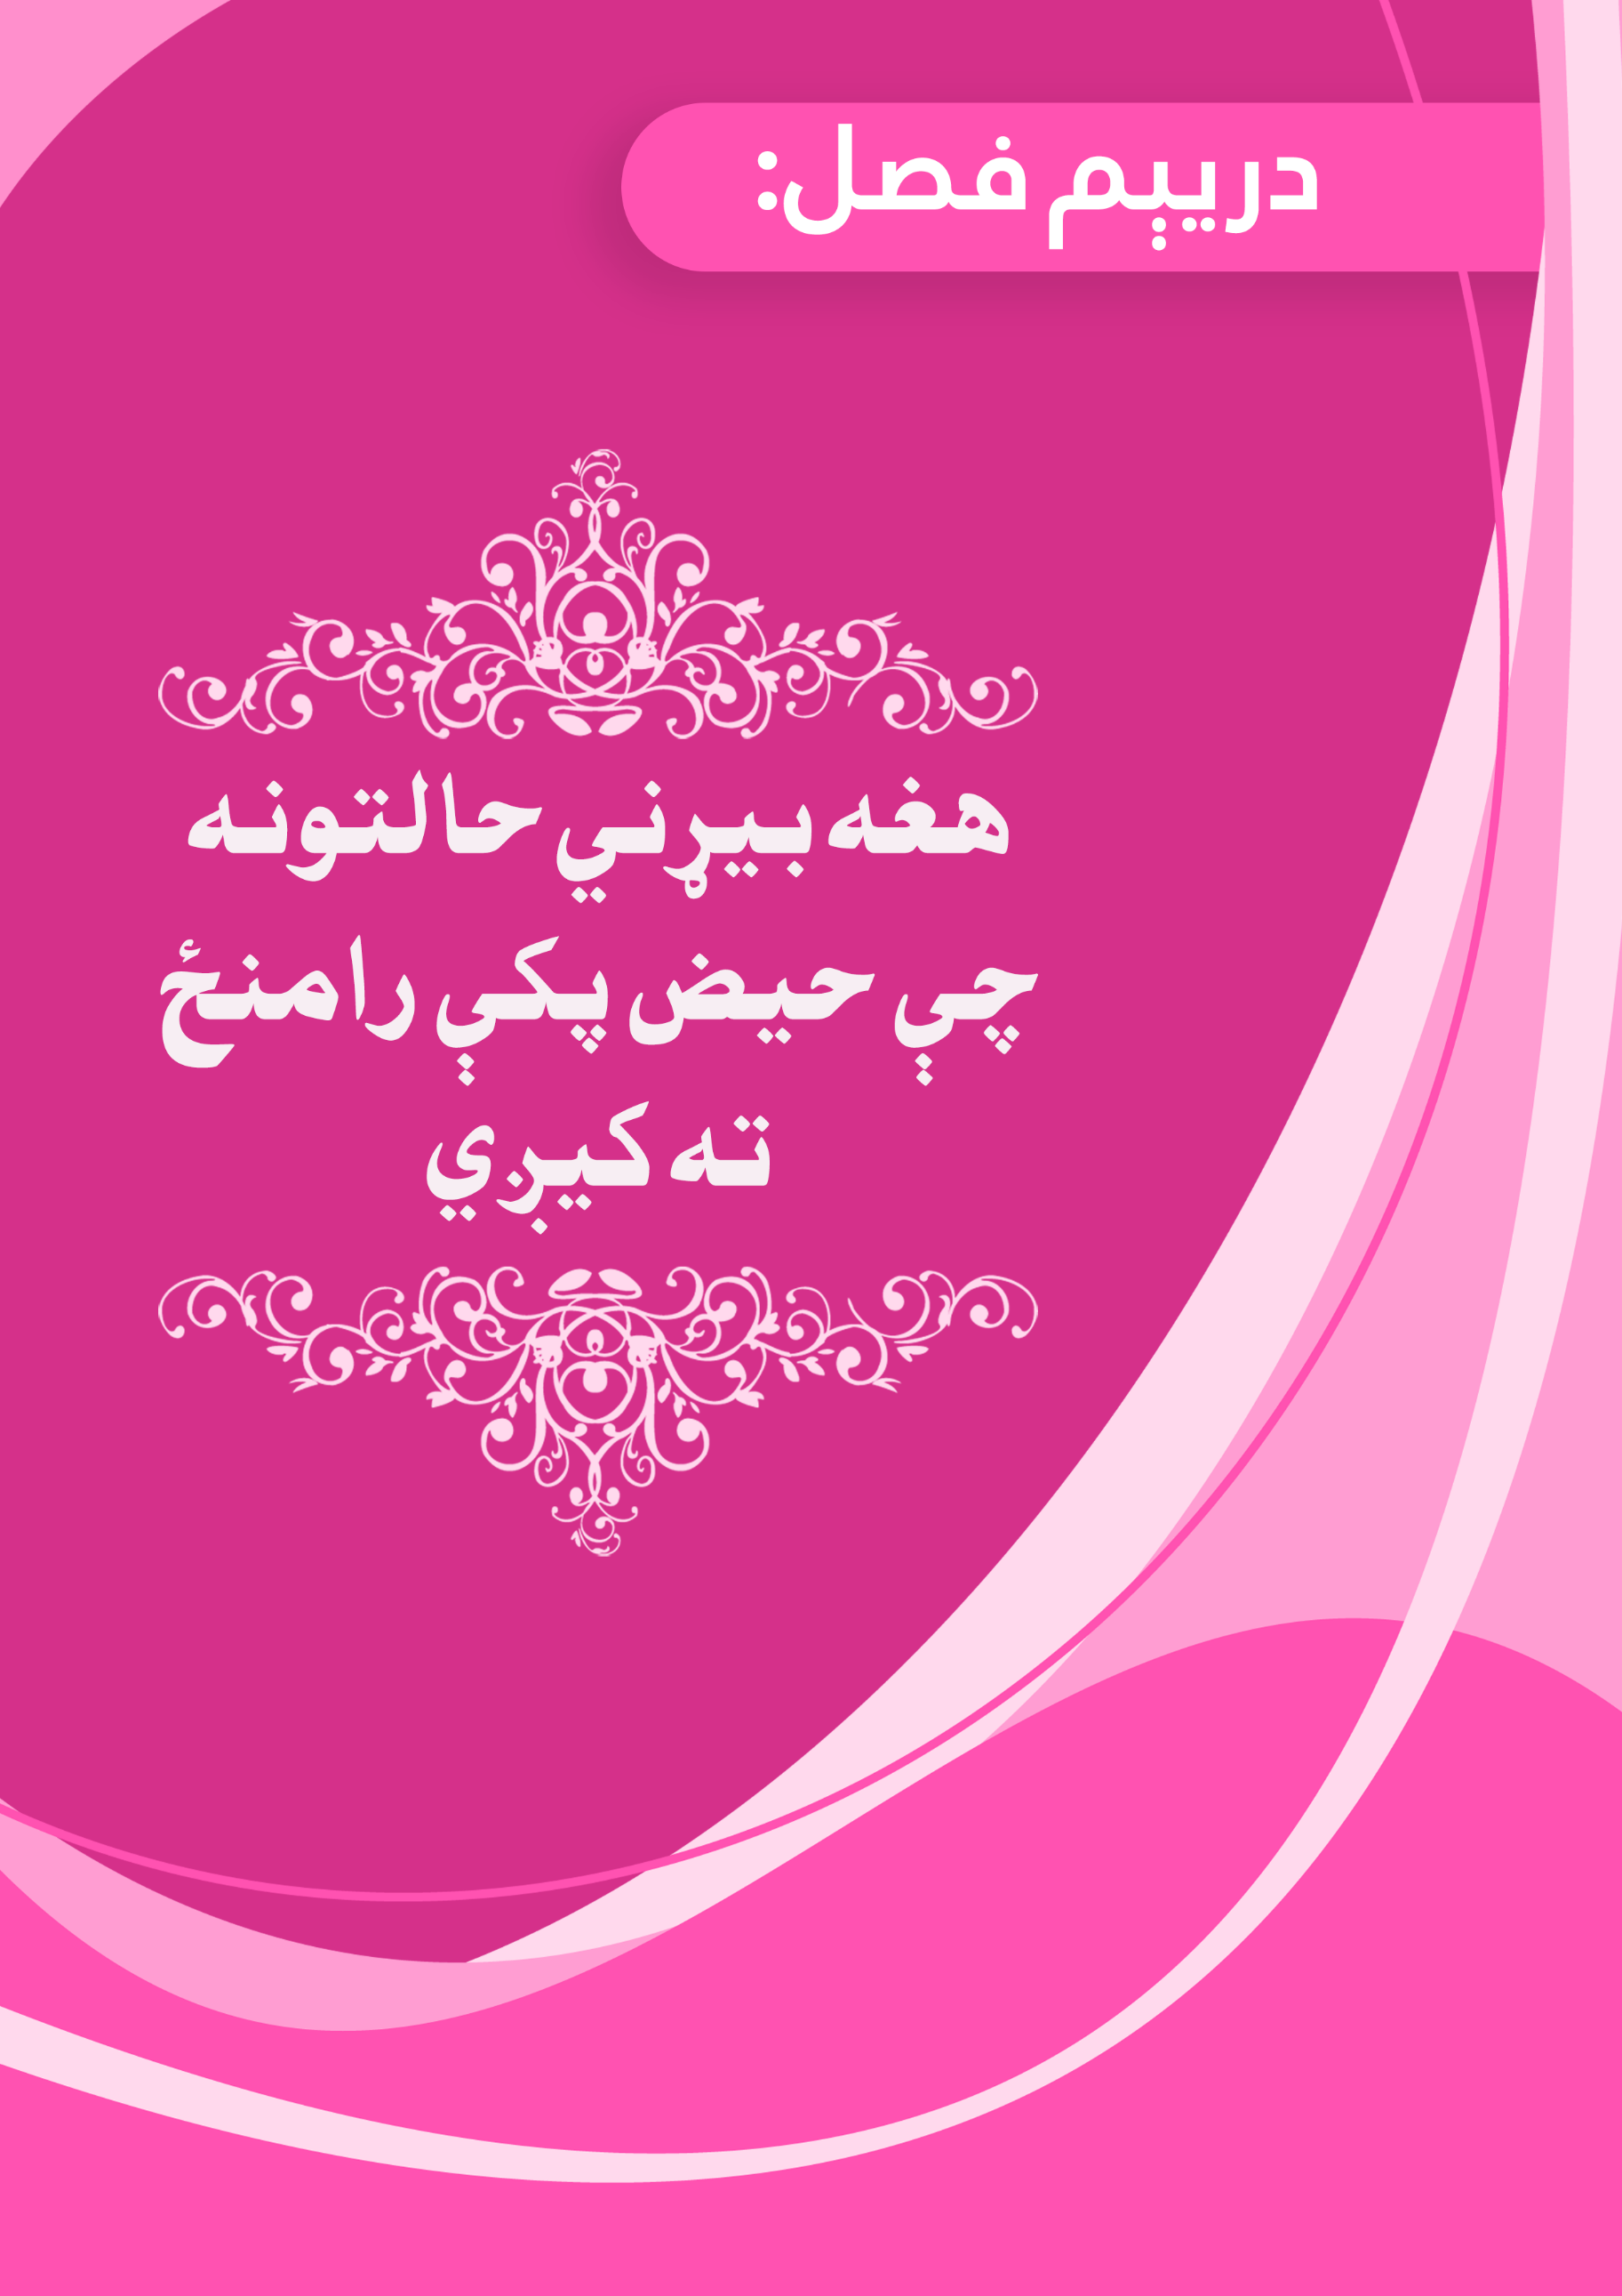
هغه بیړني حالتونه چې په حیض کې رامنځ ته کیږي، څو ډوله دی:
لومړی ډول: کموالی او زیاتوالی، لکه چې د یوې ښځې (میاشتنی) عادت شپږ ورځې وي، نو وینه اوومې ورځې ته اوږده شي، یا دا چې عادت یې اووه ورځې وي، خو په شپږمې پاکه شي.
دویم ډول: مخکي والی او وروسته والی: لکه چې عادت يې د میاشتې په اخر کې وي نو حیض د میاشتې په سر کې پرې راشي، او یا دا چې د میاشتې په سر کې وي خو په اخر کې پرې راشي.
علماوو د دې دوو ډولونو په حکم کې سره مخالفت کړی دی، خو صحیح دا ده چې هر کله یې وینه ولیدله هغه حایضه ده، او هر کله چې پاکه شوه نو هغه پاکه ده، برابره ده که له عادت څخه یې مریضي زیاته او یا کمه وه، او همدارنګه برابره ده که مخکې پرې راغلي وي او یا وروسته. او وړاندې په تېر څپرکی کې پدې اړه دلیل تېر شو، ځکه چې شریعت د حیض حکمونه د هغه په شتون او نشتون پورې وتړل.
او دا د شافعي مذهب او د شیخ الاسلام ابن تیمیة ټاکنه ده، او د المغني خاوند تقویه کړی او ملاتړ یې ترې کړی او ویلي یې دي: که چیرته عادت ته داسې اعتبار ورکول کېده لکه چې په مذهب کې وویل شو، نو نبی - صلی الله علیه وسلم - به خپل امت ته بیان کړی و او هیڅکله به یې له خپلې نیټې پدې اړه وینا وروسته کړې نه وه. ځکه چې له خپل وخت څخه د وینا وروسته والی جایز ندی، او مېرمنې یې او نورې ښځې په هر وخت کې بیانولو ته اړتیا لري، نو هیڅکله به یې له ویلو غفلت نه و کړی. او له هغه - صلی الله علیه وسلم - څخه د عادت په اړه یادونه او بیانول ندي راغلي مګر د مستحاضې په حق کې. وینا یې پای ته ورسیده.
دریم ډول: زیړوالی او یا خړوالی، داسې چې وینه زیړه وګوري لکه زوي (د زخم اوبه) او یا خړه د زیړوالي او توروالي تر منځه، نو که دا د حیض په جریان کې وي او یا ورپسې متصل له پاکوالي څخه وړاندې وي نو حیض دی، د حیض حکمونه ورته ثابتوو، او که چېرته له پاکوالي څخه وروسته وه نو حیض نه دی. د ام عطیة رضي الله عنها د قول پر اساس (مونږ به له پاکوالي وروسته زیړوالی او خړوالی هیڅ ګاڼه) ابو داود په صحیح سند سره روایت کړی دی.
او بخاري هم روایت کړی دی پرته له دې وینا یې (بعد الطهر) یعنې وروسته له پاکوالي، خو پخپله وینا یې ورته داسې باب ایښودلی دی: (باب الصفرة والکدرة فی غیر أیام الحیض) یعنې دا باب د زیړوالي او خړوالي په باره کې وروسته د حیض له ورځو څخه دی.
په فتح الباري شرحه کې یې ویلي: پدې وینا سره د عائشې حدیث ته چې وړاندې تېر شو پدې وینا سره یې: (حتی ترین القصة البیضاء) یعنې تر دې چې سپین والی وګورې. او د ام عطیة د حدیث تر منځه چې د باب حدیث دی جمع کولو ته اشاره کوي، چې هغه: یعنې د عائشې حدیث پداسې حالت باندې حمل کیږي چې کله زیړوالی او خړوالی د حیض په ورځو کې وګوري، خو د حیض له ورځو پرته نو بیا هغه چې ام عطیة ویلي) وینا یې پای ته ورسیده. او د عائشې حدیث هغه چې اشاره یې ورته کړې ده هغه دی چې بخاري په تاکید سره مخکې لدې باب څخه معلق ذکر کړی دی، چې ښځو به هغې ته تکه لیږله( داسې یو څه چې مېرمنې پرې ځان ګوري تر څو پوه شي چې آیا د حیض څه اثر پاتی دی کنه) په هغې تکه کې به مالوچ(پنبه) وه بیا به پرې زیړوالی و نو ویل به یې :(بیړه مه کوئ تر څو چې تاسو سپینې اوبه ونه ګورئ).
او القصة البیضاء: سپیني اوبه دي چې رحم یې د حیض د ودریدو پر مهال غورځوي.
څلورم ډول: په حیض کې وقفې راتلل، داسې چې یوه ورځ وینه وګوري او بله ورځ پاکوالی او داسې نور نو دا دوه حالتونه دي:
لومړی حالت: چې دا (حالت) د ښځې سره تل په هر وخت کې مل وي، نو دا د استحاضې وینه ده، څوک یې چې وګوري د استحاضې حکم ورته ثابتیږي.
دویم حالت: چې تل د ښځې سره مل نه وي، بلکه ځینې وختونه پرې راځي، او د پاکوالي لپاره صحیح وخت لري، نو پدې پاکوالي کې هم علما - رحمهم الله - اختلاف لري، چې آیا دا پاکوالی ده او که د حیض احکام پرې جاري کیږي؟
د شافعي مذهب په خپلو دوو اقوالو کې تر ټولو صحیح دا دی چې د حیض احکام پرې جاري کیږي، نو حیض به وي، او دا د شیخ الاسلام ابن تیمیة او د الفائق د خاوند ټاکنه او د أبو حنیفة مذهب دی.
ځکه چې سپیني اوبه پکې نه لیدل کیږي، او ځکه چې که پاکوالی وګڼل شي نو له هغه مخکي او وروسته به حیض وي، چې پدې (قول) هیڅ ویونکی نشته، او کنه نو عدت به په قرء سره په پنځو ورځو کې تېر شوی و؛ او همدا رنګه كه پاكوالی وګڼل شي، نو په هرو دوو ورځو كې به په غسل او نورو شيانو سره د حرج او سختۍ سبب كېده، حال دا چې شريعت كې سختي نشته، الحمد لله.
او د حنابله و له مذهب څخه مشهوره دا ده چې وینه حیض دی، او وچوالی پاکي ده مګر دا چې دواړه یوځای د حیض له نیټې زیات شي. نو هغه زیاته وینه به استحاضه وي.
او په مغني کې یي ویلي: دې ته باید پاملرنه وشي چې د وینې ودریدل چې هر کله له یوې ورځې کم و نو هغه پاکوالی ندی، د هغه روایت پر اساس چې مونږ د نفاس په برخه کې راوړی دی، چې هغه به له ورځې کمې مودې ته نه ګوري او دا صحیح خبره ده - ان شاء الله - ځکه وینه یو ځل جاري کیږي او بل ځل ودریږي، او هغه څوک چې ساعت په ساعت غسل کولو ته اړویستل شي، پدې کې ورته سختي ده او سختي په دین کې نشته.
د الله تعالی د دې قول په دلیل سره: {وَمَا جَعَلَ عَلَيْكُمْ فِي الدِّينِ مِنْ حَرَجٍ } [الحج:78]
او په تاسو باندې يې په دین كې هېڅ حرج (مشقت) نه دى ایښى.
وایي: له یوې ورځې د کمې مودې لپاره د ویني ودریدل پاکوالی ندی، مګر دا چې داسې څه وګوري چې په (پاکوالي) یې دلالت وکړي لکه د وینې پرې کیدل یې چې د عادت په وروستیو کې وي او یا دا چې سپیني اوبه وګوري. وینا یې پای ته ورسیده.
نو د المغني دا قول به د دواړو قولونو تر منځه منځمهالی وي، الله په سمو ښه پوه دی.
پنځم ډول: په وینه کې وچوالی، داسې چې ښځه یوازې رطوبت وګوري، نو که دا د حیض په جریان کې و او یا ورپسې جوښت له پاکوالي مخکي و نو دا حیض دی، او که چېرته له پاکوالي وروسته و نو حیض نه دی. ځکه چې د هغه وروستی حالت دا دی چې زیړوالی او خړوالي وګوري، او دا یې حکم دی.

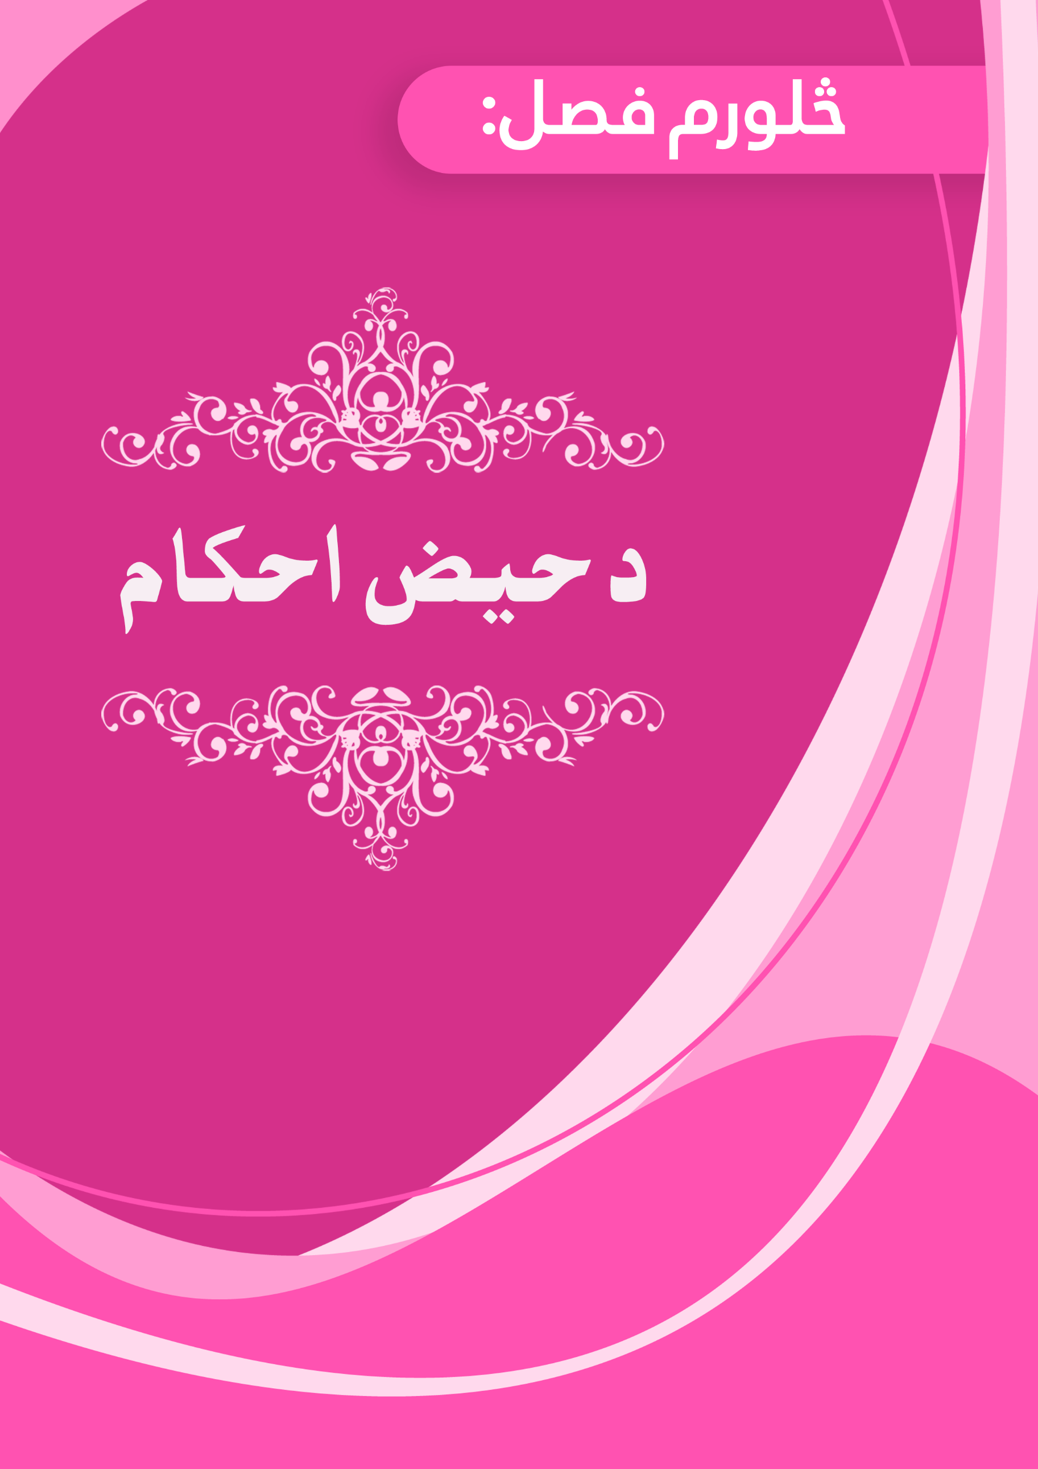
حیض ډیر حکمونه لري چې له شلو نه زیاتیږي خو مونږ دلته هغه حکمونه یادوو چې ډیره اړتیا ورته لیدل کیږي، له هغې څخه:
لومړی: لمونځ: نو پر حائضې ښځې فرض او نفل لمونځونه حرام دي، او ورڅخه نه صحیح کیږي، همدا رنګه لمونځ پرې نه واجبیږي تر دې چې د یو پوره رکعت په اندازه وخت یې نه وي ترلاسه کړی، نو بیا پرې واجبیري، برابره ده که د وخت په لومړي سر او یا یې پای کې دومره اندازه وخت موندلی وی.
د وخت په پیل کې بیلګه: پر ښځې د لمر لویدو څخه وروسته پداسې وخت کې حیض راشی چې د یو رکعت په اندازه وخت پاتې وی، نو کله چې پاکه شوه ورباندې واجب دي چې د ماښام لمونځ راوګرځوي، ځکه د یو رکعت په اندازه وخت یې مونلی و مخکې لدې چې حیض پرې راشي.
د وخت په پای کې بیلګه: ښځه د لمر له راختو څخه د یو رکعت په اندازه مخکې له حیض نه پاکه شوه، نو کله چې ځان پاک کړي، پرې واجب دي چې د سهار لمونځ راوګرځوي، ځکه دومره وخت یې له هغه نه موندلی و چې د یو رکعت کولو لپاره بسنه وکړي.
خو که چېرته حایضې له وخت څخه دومره ومونده چې پوره یو رکعت ته بسنه نه کوي، مثلا په لومړي مثال کې چې د لمر له ډوبیدو څخه یوه لحظه وروسته پرې حیض راشي او یا په دویم مثال کې د لمر له راختلو نه یوه لحظه مخکې له حیض نه پاکه شي. نو لمونځ پرې واجب ندی، د پیغمبر صلی الله علیه وسلم د دې قول پر بنسټ: چا چې د لمانځه څخه یو رکعت و موند، نو په حقیقت کې لمونځ یې موندلی دی. مفهوم یې دا دی؛ که چا له یو رکعت څخه کم وموند، نو لمونځ یې نه دی موندلی.
او که چېرته یې د مازدیګر له لمانځه څخه د یو رکعت وخت وموند، نو آیا د ماسپښین لمونځ پرې له مازدیګر سره واجب دی، او یا دا چې د ماخوستن د لمانځه له وخت څخه یې یو رکعت وموند، نو آیا د ماښام لمونځ پرې د ماخوستن سره واجب دی؟
او په دې کې د علماوو تر منځ اختلاف دی، خو صحیح خبره دا ده چې نه پرې واجبیږي مګر هغه چې وخت یې موندلی وي، او هغه یوازې د مازیګر او ماخستن لمونځ دی.
د پېغمبر - صلی الله علیه وسلم - د دې قول په دلیل: چا چې له مازدیګر څخه یو رکعت و موند، مخکې لدې چې لمر ډوب شي نو مازدیګر یې موندلی دی. متفق علیه حدیث دی.
نو پیغمبر - صلی الله علیه وسلم نه دي ویلي چې: ماپښین او مازیګر یې موندلی دی.
او نه یې پرې د ماسپښین واجبیدل یاد کړي، اصل کې د غاړې خلاصول دی، او دا د ابو حنیفة او مالک مذهب دی، په شرح المهذب کې ورڅخه حکایت شوی دی.
او د الله یادول، الله اکبر وییل، سبحان الله وییل، الحمد لله وییل، او په خوراک بسم الله وییل او داسې نور، د حدیث او د فقهې مسایل لوستل، دعاء او آمین پرې وییل او د قرآن کریم اوریدل نو لدې شیانو څخه هیڅ هم پرې حرام ندي.
له عائشئ رضي الله عنها څخه په صحیحینو او نورو کې ثابت دي چې نبي - صلی الله علیه وسلم به د عائشې رضي الله عنها په غیږ پداسې حال تکیه وهلې و او قرآن به یې لوسته چې هغه به حائضه وه.
او په صحیحینو کې له ام عطیة رضي الله عنها څخه هم روایت دی چې هغې له نبي صلی الله علیه وسلم څخه واوریدل چې ویل یې: هغه نوې تازه شوې پیغلې او په پرده کې پټې او حائضې به راوځي، یعنې د اخترونو لمونځونو ته او د خیر په ځای او د مؤمنانو په دعا کې دې حاضرې شي، او حائضې ښځې دې زمونږ د عیدګاه نه لرې اوسې.
او په خپله حائضې لپاره د قرآن لوستل، نو که چېرته یې په نظر سره او یا زړه کې لولي پرته لدې چې تلفظ پرې وکړي نو پروا نه کوي، داسې لکه چې مصحف او یا تخته کیږدي، آیتونو ته یې ګوري او په زړه کې یې لولي. نووي په شرح المهذب کې ویلي: (پرته له خلاف نه جایز دی) خو که چیرته یې لوستل په ژبې سره کول، نو جمهور علماء پدې اند دي چې منع دی او جواز نه لري.
بخاري، ابن جریر الطبري او ابن المنذر ویلي: هغه جائز دی. او له مالک څخه حکایت شوی او له شافعي څخه په زوړ قول کې یې، له دواړو یې په فتح الباري کې حکایت کړی او بخاري په تعلیق سره له ابراهیم النخعي څخه یادونه کړې چې: پروا نه کوي که آیت ولولي.
او شیخ الاسلام ابن تیمیة په الفتاوی د ابن قاسم په ټولګه کې ویلي: " په قرآن او سنت کې په منع کولو کې هیڅ کوم اصل نشته، او هغه قول چې: "حائضه او جنب دې هیڅ شی له قرآن څخه نه لولي " ضعیف حدیث دی.
پر احادیثو د پوهو خلکو په اجماع سره.
او د رسول الله صلی الله علیه وسلم په زمانه کې ښځې حائضه کېدلې نو که چېرته پرې د قرآن لوستل حرام و لکه لمونځ؛ نو پيغمبر الله صلی الله علیه وسلم به خپل امت ته بیان کړي و او د مؤمنانو مورګانو (خپلو بیبیانو) ته بې هم ورښودلې و او هغه څه به و چې په خلکو کې به یې خپاره کړې و. نو کله چې هیچا پدې اړه له پېغمبر - صلی الله علیه وسلم - څخه منع کول ندي رانقل کړي ، نو روا نده چې حرام وګرځول شي، سره لدې چې هغه ورڅخه منع نده کړې، او سره له دې چې د هغه په زمانه کې حائضې ډیرې وې او بیا یې هم ترې منع نده کړې، نو معلومه شوه چې حرام نه دی. وینا یې پای ته ورسیده.
وروسته لدې چې د علماوو تر منځ پر اختلاف پوه شو نو په کار ده چې وویل شي: غوره دا ده چې حائضه دې په ژبه قرآن نه لولي مګر د اړتیا پر مهال؛ که ښوونکې وه نو زده کوونکو ته یې باید په ژبه وروښایي، او یا د آزموینې پر مهال نو زده کوونکې اړتیا لري چې د آزموینې لپاره یې ولولي او داسې نور.

دویم: روژه: پر حائضې د فرضي او نفلي روژو نیول حرام دي، او ورڅخه نه صحیح کیږي، مګر د فرضي روژو قضا راوړل پرې واجب دي، د عائشئ رضي الله عنها د حدیث پر اساس: مونږ ته به رارسیده، یعنې: حیض- بیا به راته د روژې په قضا راوړلو امر کېده او د لمانځه پر قضایي راوړلو به راته امر نه کېده. متفق علیه.
او کله چې د روژې پر مهال پرې حیض راغی نو روژه یې باطله شوه، اګر که د لمر له ډوبیدو څخه یوه لحظه وړاندې وي، او د هغه ورځې قضا راوړل پرې واجب دي که چیرته فرضي روژه وه.
خو که چېرته یې د حیض راتلل له غروب څخه وړاندې حس کړه مګر حیض پرې له غروب څخه وروسته راغی نو روژه یې پوره ده او په صحیح قول سره باطله نه ده؛ ځکه چې په داخل کې د وینې لپاره حکم نشته؛ او ځکه چې کله له پېغمبر - صلی الله علیه وسلم - څخه د هغې ښځې په اړه پوښتنه وشوه چې په خوب کې هغه څه وګوري چې یو نارینه یې ګوري آیا پر هغې غسل شته؟ ویې وییل: "هو؛ کله چې هغه اوبه وګوري" نو حکم یې د مني په لیدلو پورې وتاړه نه له خپل ځای څخه په خوځیدلو، نو حیض هم همدارنګه دی چې حکمونه یې نه ثابتیږي مګر په لیدلو یې نه پدې چې له خپل ځای څخه (وینه) حرکت وکړي.
او کله چې سبا راوخیژي او دا حائضه وي نو د هغې ورځې روژه یې نه صحیح کیږي اګر که له سهار څخه یوه لحظه وروسته هم پاکه شوې وي.
او کله چې له سبا څخه لږ مخکې پاکه شوه او روژه یې ونیوله نو روژه یې صحیح ده، اګر که له سهار څخه وروسته غسل وکړي، لکه د جنُب په څېر کله چې د روژې نیت وکړي او هغه جُنب وي او غسل ونکړي مګر د سبا له راختو څخه وروسته، نو روژه یې صحیح ده.
دلیل یې د عائشې - (رضي الله عنها) - حدیث دی چې فرمایلي یې دي: پيغمبر صلی الله علیه وسلم به له جماع څخه جنب و؛ نه له احتلام څخه او سبا به پرې راوښاته بیا به یې په رمضان کې روژه نیوله. متفق علیه.
دریم حکم: له کعبې څخه طواف: په حایضې باندې د بیت الله طواف حرام دی، که فرضي وي او یا نفلي، او ترې نه صحیح کیږي. دلیل یې عائشې ته د نبي - صلی الله علیه وسلم - وینا ده کله چې پرې حیض راغی: (هغه څه کوه چې حاجیان یې کوي پرته له طواف څخه تر څو پاکه شې).
او پاتې شول نور کارونه لکه: د صفا او مروه تر مینځ سعې، په عرفې ودرېدل، مزدلفه او منا کې د شپو تېرول، د جمراتو ویشتل او داسې نور د حج او عمرې له مناسکو څخه نو ورباندې حرام نه دي. نو پر دې اساس؛ که چېرته ښځې د پاکوالي پر مهال طواف وکړ بیا د طواف وروسته سمدلاسه پرې حیض راغی، او یا د سعې پر مهال، نو په دې کې هیڅ باک نشته.
څلورم حکم: له حایضې څخه د طواف الوداع ساقطېدل ( د الله په امانۍ طواف): نو کله چې ښځې د حج او عمرې مناسک پوره کړل بیا پرې حیض راغي مخکې له دې چې خپل هېواد ته ووځي، او تر وتلو پورې حائضه پاتې شوه، نو هغه به له طواف الوداع پرته راوځي (یعنې د الله په امانۍ طواف پرې نشته)؛ دلیل یې د ابن عباس - (رضي الله عنهما) - حدیث دی وایې: خلکو ته امر شوی چې وروستی ملاقات یې د کور ( بیت الله ) سره وي، مګر دا (طواف) له حایضې ښځې لپاره تخفیف دی. (یعنې پرې نشته).
او حائضې ښځې ته د الله په امانۍ پر مهال مستحب نه دي چې د مسجد الحرام دروازې ته راشي او دعا وکړي، ځکه دا د نبي - صلی الله علیه وسلم - څخه نه دي راغلي، سره لدې چې عبادات توقیفي دي (له هغه څخه په نقل) مبني دي.
بلکه هغه څه چې له نبي - صلی الله علیه وسلم - څخه راغلي د دې خلاف دي.
د صفیه - (رضي الله عنها) - په قصه کې کله چې د افاضې له طواف څخه وروسته پرې حیض راغی؛ نبي - صلی الله علیه وسلم ورته وویل: (نو ودې وځي) یعنې کولی شي مونږ سره د مدینې په لور وخوځیږي.
او امر یې ورته ونه کړ چې د مسجد دروازې ته لاړه شي، او که چېرته دا کار جایز وای نو ویلي به یې و.
خو د حج او عمرې طواف ترې نه ساقطیږي، بلکه هر کله چې پاکه شوه نو کوي به یي.
پنځم حکم: په جومات کې پاتې کېدل: نو پر حائضې باندې په جومات کې پاتې کېدل حرام دي، آن په عیدګاه کې پرې پاتې کېدل حرام دي. دلیل یې د ام عطیة - (رضي الله عنها) - حدیث دی: چې هغې له نبي - صلی الله علیه وسلم - څخه واورېدل: چې (د اختر لمانځه ته به) پېغلې او پرده پوښې او حایضې وځي، او په کې راځي: (حایضې دې له عیدګاه څخه لرې پاتې شي) متفق علیه حدیث دی.
شپږم حکم: جماع (کوروالی) په خاوند یې حرام دي چې کوروالی ورسره وکړي، او پر ښځې هم حرام دي چې زمینه ورته برابره کړي؛ دلیل یې د الله تعالی دا قول دی: {وَيَسْأَلُونَكَ عَنِ الْمَحِيضِ قُلْ هُوَ أَذًى فَاعْتَزِلُواْ النِّسَاء فِي الْمَحِيضِ وَلاَ تَقْرَبُوهُنَّ حَتَّىَ يَطْهُرْنَ} [البقرة:222]
او دوى له تا نه د حیض په باره كې پوښتنه كوي، ته ووایه: دا یوه پلیتي ده، نو په حیض كې د ښځو له جماع نه په ډَډَه شئ، او دوى ته مه نږدې كېږئ (د جماع لپاره) تر هغه پورې چې پاكې شي، او مراد په حیض سره د حیض وخت او ځای دی چې هغه فرج (شرمګاه) ده.
او د نبي صلی الله علیه وسلم د دې قول پر اساس: (هر څه وکړئ پرته له نکاح) یعنې کورالي څخه . مسلم روایت کړی دی.
او ځکه پر دې د مسلمانانو اجماع ده چې په شرمګاه کې د حائضې سره یو ځای کېدل حرام دي.
نو روا ندي هیڅ سړي ته چې په الله او د آخرت پر ورځې ایمان لري چې په دې ناروا کار دي اقدام وکړي، هغه چې په منع کېدو یې د الله تعالی کتاب او د هغه د رسول - صلی الله علیه وسلم - سنت او د مسلمانانو اجماع دلالت کړی وي، (که دا کار وکړي) نو له هغه چا څخه به وي چې د الله او د هغه د رسول مخالفت یې کړی دی، او د مسلمانانو له لارې پرته د بلې پیروي به یې کړي وي. په المجموع کې ویلي چې د المهذب شرحه ده ۲ ج ۳۷۴ مخ : شافعي رحمه الله فرمایلي دي: «چا چې دا کار وکړ نو په یقیني توګه کبیره ګناه یې وکړه». زمونږ ملګرو او نورو ویلي(۱): «چا چې د حائضې سره کوروالی حلال وګاڼه د هغه په کافریدو حکم کیږي» وینا یې پای ته ورسیده.
حال دا چې ورته - الحمد لله - روا دي هغه څه چې خپل شهوت پرې پرته له کوروالي څخه مات کړي لکه مچې اخیستل، غیږ کې نیول او یا له شرمګاه پرته له (نورو ځایونو) خوند اخیستل، خو غوره دا ده چې د نوم او زنګنونو تر منځه پرته له حائل (جامې ) څخه مباشرت ونکړي. دلیل یې د عائشې - (رضي الله عنها) - وینا ده چې : نبي - صلی الله علیه وسلم - به راته امر کاوه نو پرتوږ به مې کلک وتاړه، بیا به یې راسره مباشرت کاوه پداسې حال کې چې زه به حائضه وم.
اووم حکم: طلاق ؛ په خاوند باندې حرام دي چې حائضې ته د حیض پر مهال طلاق ورکړي؛ دلیل یې د الله تعالی قول دی: {يَاأَيُّهَا النَّبِيُّ إِذَا طَلَّقْتُمُ النِّسَاء فَطَلِّقُوهُنَّ لِعِدَّتِهِنَّ} [الطلاق:1]
اى نبي! (دوى ته ووایه) كله چې تاسو (خپلې) ښځې طلاقول غواړئ، نو دوى په خپل (مناسب) وخت د عدت كې طلاقې كړئ.
يعنې په داسې حالت کې چې د طلاق په وخت کې يې د عدت معلوم وخت تر لاسه کړی وي او دا يوازې په هغه صورت کې کیږي چې هغې ته طلاق ورکړي په داسې حال کې چې امیدواره وي او یا پاکه وي پرته د کوروالي څخه. ځکه که د حيض په وخت کې طلاق ورکړل شي نو عدت يې نه دی ورکړل شوی، ځکه په کوم حیض کې چې طلاقه شوې ده له عدت څخه نه شمېرل کيږي او که چېرته له جماع څخه وروسته په پاکوالي کې طلاق ورکړل شي نو هغه عدت چې باید تېر یې کړي معلوم به نه وي، ځکه چې دا معلومه نه ده چې آیا لدې جماع څخه حامله شوې، تر څو د حاملې عدت تېر کړي او یا دا چې حمل نه لري، تر څو حیض وشمیرلای شی . نو کله چې د عدت له ډول څخه ډاډ ندی حاصل شوی؛ طلاق پرې حرام دی، تر دې چې خبره معلومه شوې نه وي.
نو د حیض پر مهال د حائضې ښځې طلاقول د تېر آیت په دلیل حرام دي؛ او د هغه څه له امله چې په صحیحینو او نورو کې د ابن عمر له حدیث څخه ثابت دي چې هغه (ابن عمر) خپله ښځه د حیض پر مهال طلاقه کړه، نو عمر پدې کار نبي - صلی الله علیه وسلم - خبر کړ، نو د رسول الله صلی الله علیه وسلم غصه یې راوپاروله او ویې ویل: امر ورته وکړه چې رجوع ورته وکړي، بیا دې ځان سره وساتي تر څو پاکه شي، بیا پرې حیض راشي، بیا پاکه شي، نو بیا یې که غوښتل وروسته دې وساتي او که یې غوښتل نو مخکې لدې چې کوروالی ورسره وکړي طلاقه دې کړي، نو دا هغه عدت دی چې الله پرې امر کړی چې ښځې یې له مخې طلاقې کړای شي.
نو که یو سړی د حیض پر مهال ښځه طلاقه کړي هغه ګناهکار دی، او ورته په کار دي چې الله تعالی ته توبه وباسي، او ښځه بېرته تر خپلې غاړي کړي ددې لپاره چې د الله او د الله د رسول له امر سره سم شرعي طلاق ورکړي، نو کله یې چې تر غاړې کړه هغه دې پریږدي تر څو له هغه حیض څخه پاکه شي چې طلاق یې پکې ورکړی و، بیا پرې بل ځل حیض راشي، بیا چې کله پاکه شوه نو که یې غوښتل له ځان سره دې پریږدي او یا غوښتل چې له کوروالي څخه مخکې یې طلاقه کړي. او د حیض پر مهال د طلاق له حراموالي څخه درې مسئلې مستثنی دي:
لومړۍ: کله چې طلاق مخکې له خلوت او کوروالي څخه وي، نو څه خبره نشته که د حیض پر مهال یې طلاقه کړي. ځکه چې ده لره پر هغې کوم عدت نشته، نو طلاق یې د الله تعالی د دې وینا مخالف نه دی. {فَطَلِّقُوهُنَّ لِعِدَّتِهِنَّ} [الطلاق:1].
نو دوى په خپل (مناسب) وخت د عدت كې طلاقې كړئ.
دویمه: کله چې حیض د امیدوارۍ (حمل) په حالت کې وي، او په دې اړه وړاندې څرګندونې وشوې.
دریمه: کله چې طلاق په عوض (بدل) سره وی، نو پروا نه کوي چې د حیض په حالت کې طلاقه کړي.
د بیلګې په توګه که د خاوند او ښځې تر منځ جګړه او ناوړه ژوند و، نو خاوند ترې یو څه عوض اخلي د دې لپاره چې طلاقه یې کړي، نو دا طلاق جایز دی اګر که حائضه هم وي.
دلیل یې د ابن عباس - (رضي الله عنهما) - حدیث دی چې: د ثابت بن قیس بن شماس ښځه نبي - صلی الله علیه وسلم - ته راغله او ورته یې وویل: ای د الله رسوله! زه هغه په اخلاقو او یا دیندارۍ کې نه ملامتوم، مګر کفر په اسلام کې بد ګڼم، نو نبي صلی الله علیه وسلم وویل: آیا باغچه یې بیرته ورکوې؟ ویې وییل : هو. نو رسول الله - صلی الله علیه وسلم - وفرمایل: باغچه قبوله کړه او یو طلاق ورکړه. بخاري روایت کړی دی.
او پېغمبر صلی الله علیه وسلم د دې پوښتنه ونکړه چې آیا حائضه ده او که پاکه؟ او ځکه چې دا طلاق د ښځې لخوا د ځان فدیه وه، نو د اړتیا پر مهال جایز دی، که په هر حالت کې وي.
په المغنې کې د حیض پر مهال د خلعې د روا والي د علت په اړه وایي: ۷ ج ۵۲ مخ:
ځکه کومه منعه چې له طلاق څخه د حیض پر مهال راغلې؛ علت یې هغه ضرر دی چې د عدت په اوږدیدو سره ورته رسیږي، او خلع د هغه ضرر د لمنځه وړلو لپاره ده چې د ناوړه رویې او سپک لیدلو له امله د هغه چا سره رامنځ ته کیږي چې بد یې ګڼي او غصه یې ورته راځي، او دا کار د عدت د اوږدوالي په پرتله ډیر ضرري دی، نو د غټ ضرر دفع کول په وړوکي سره روا شو، لدې امله پېغمبر صلی الله علیه وسلم د هغې ښځې د حالت پوښتنه ونکړه چې ځان یې خلاصاوه.
او د حیض پر مهال په ښځې نکاح تړلو کې کومه خبره نشته، ځکه چې اصل جواز دی، او په منعه کولو یې هیڅ دلیل نشته، مګر د حیض پر مهال د خاوند پر وننوتلو کې باید ولیدل شي که چېرته ډاډ موجود وو چې ورسره نه یو ځای کیږي نو کومه خبره نشته چې ورننوځي، او که ډاډ نه و موجود نو ندې ورننوځي تر دې چې پاکه شي، لدې ویرې هسې نه چې په حرام کې واقع شي.
اتم حکم: د طلاق عدت ته پرې اعتبار ورکول- یعنې حیض - : نو کله چې سړي خپله ښځه طلاقه کړه وروسته لدې چې ورسره یو ځای شو او یا یې پرې خلوت وکړ نو پرې واجب دي چې پوره درې حیضونه عدت پرې تېر کړي، که چېرته د حیض والا وه او حمل یې نه درلوده؛ دلیل یې د الله تعالی دا قول دی: {وَالْمُطَلَّقَاتُ يَتَرَبَّصْنَ بِأَنفُسِهِنَّ ثَلاَثَةَ قُرُوَءٍ} [البقرة:228]
او طلاقې كړى شوې ښځې به پر خپلو ځانونو درې حیضه انتظار كوي.
یعنې: درې حیضونه. نو که چېرته حامله وه، نو عدت یې د حمل تر پوره زیږولو پورې دی، برابره ده که دا موده لنډه او یا او یا اوږده شي. دلیل یې د الله تعالی دا قول دی: {وَأُوْلاَتُ الأَحْمَالِ أَجَلُهُنَّ أَن يَضَعْنَ حَمْلَهُنَّ} [الطلاق:4]
او امېدوارې (حامله) ښځې (چې دي) د دوى عدت دا دى چې حمل (بچى) وزېږوي.
او که چېرته د حیض له خاوندانو نه وه، لکه کوچنۍ ماشومه چې حیض پرې نه وي پیل شوی، او یا هغه د زیات عمر له امله له حیض څخه نا امیده شوې، یا دا چې په عملیات سره یې رحم لرې کړی وي او داسې نور کارونه چې د حیض راتللو تمه ورسره نه کیږي، نو د دا ډول ښځو عدت درې میاشتې دی؛ دلیل یې د الله تعالی دا قول دی: {وَاللاَّئِي يَئِسْنَ مِنَ الْمَحِيضِ مِن نِّسَائِكُمْ إِنِ ارْتَبْتُمْ فَعِدَّتُهُنَّ ثَلاَثَةُ أَشْهُرٍ وَاللاَّئِي لَمْ يَحِضْنَ} [الطلاق:4]
او هغه ښځې چې ستاسو په ښځو كې د حیض له راتلو نه نا امېده شوي دي كه چېرې تاسو شك وكړئ، نو د دوى عدت درې میاشتې دى او هغه (جینكۍ) چې لا حايضه شوې نه وي.
او که چېرته د حیض له خاوندانو څخه وه خو حیض یې د یو معلوم سبب له وجهې لکه ناروغتیا او رضاعت (ماشوم ته شېده ورکولو) له امله نه راته، نو هغه به عدت کې پاتې کیږي اګر که موده یې اوږده شي تر دې چې حیض پرې راشي نو عدت به پرې تېر کړي.
او که چېرته سبب لرې شو او حیض را نه غی، داسې چې له ناروغتیا څخه جوړه شوه او یا یې رضاعت پای ته ورسیده او حیض لا نه دی راغلی نو باید د علت له ختمیدو نه وروسته پوره یو کال عدت تېر کړي. او همدا صحیح قول دی، چې د شریعت له قواعدو سره اړخ لګوي. ځکه چې که علت لرې شي او د هغې حیض لا نه وي راغلی نو دا د هغه چا په څېر شوه چې حیض یې د نامعلوم دلیل لپاره ودرېدلی وي، نو دا به پوره یو کال عدت تیروي؛ نهه میاشتې د امیدوارۍ لپاره د احتیاط له مخې؛ ځکه چې ډیری وختونه حمل همدومره وي او درې میاشتې د عدت لپاره.
خو که چېرته طلاق د (نکاح) له عقد نه وروسته او د کوروالي او یا خلوت نه مخکې و، نو پدې کې بیخې عدت نشته، نه په حیض او نه په بل څه سره. دلیل یې د الله تعالی دا قول دی: {يَاأَيُّهَا الَّذِينَ آمَنُوا إِذَا نَكَحْتُمُ الْمُؤْمِنَاتِ ثُمَّ طَلَّقْتُمُوهُنَّ مِن قَبْلِ أَن تَمَسُّوهُنَّ فَمَا لَكُمْ عَلَيْهِنَّ مِنْ عِدَّةٍ تَعْتَدُّونَهَا} [الأحزاب:49].
اى هغو كسانو چې ایمان يې راوړى دى! كله چې تاسو له مؤمنو ښځو سره نكاح وكړئ، بیا دوى طلاقې كړئ، مخكې له دې چې تاسو هغو ته لاس وروړئ، نو ستاسو لپاره په دوى باندې هېڅ عدت نشته، چې تاسو به هغه شمېرئ.
نهم حکم: د رحم په پاکوالي حکم، یعنې: چې حمل په کې نشته، او هر کله چې د رحم پر پاکوالي حکم کولو ته اړتیا پیدا کیږي نو دېته بیا اړتیا لیدل کیږی، او په دې کې مسألې دي:
لدې څخه: کله چې یو سړی مړ شو او ښځه ترې پاتې شوه - نو د دې ښځې په ګېډه کې ماشوم لدې مړي څخه میراث وړي،- او دې ښځې (بل) خاوند وکړ، نو دا خاوند به ورسره کوروالی نه کوي تر څو چې حیض شوي نه وي، یا دا چې حمل یې ښکاره شي، نو که چېرته یې حمل ښکاره شو نو (حمل ) ته په مېراث وړلو پریکړه کوو، ځکه چې د موروث د مړیني پر مهال د ده په شتون پریکړه کوو، او که چېرته پرې حیض راغی نو پریکړه کوو چې د میراث مستحق ندی، ځکه چې مونږ پریکړه وکړه چې رحم یې په حیض سره پاک شوی دی.
لسم حکم: د غسل واجبېدل: نو پر حائضې؛ چې کله پاکه شوه د ټول بدن په وینځلو سره غسل کول واجب دي؛ دلیل یې فاطمې بنت أبی حُبیش ته د نبي - صلی الله علیه وسلم - وینا ده: کله چې حیض راغی نو لمونځ پرېږده، او کله چې لاړ نو غسل وکړه او لمونځ وکړه) بخاري روایت کړی دی.
تر ټولو لږ واجب په غسل کې دا دي چې ټول بدن ته اوبه ورسیږي، آن د ویښتانو لاندې ځایونو ته، او غوره دا ده چې هغه ډول غسل وشي لکه په حدیث کې چې راغلی دی. له نبي - صلی الله علیه وسلم - څخه، کله چې أسماء ورڅخه د حیض د غسل په اړه پوښتنه وکړه، هغه صلی الله علیه وسلم وفرمایل: ستاسو څخه یوه دې اوبه او بیره راواخلي او ځان دې پرې په ښه توګه پاک کړي، بیا دې په سر اوبه توی کړي او کلک دې ومږي تر دې چې د ویښتانو بیخونو ته (اوبه) ورسیږي، بیا دې پرې اوبه واچوي، بیا دې د ټوټې یوه تکه یعنې یوه لته چې مشک پکې وي - راواخلي - او ځان دې پرې پاک کړي، اسماء وویل: څنګه پرې ځان پاک کړي؟ نو ویې ویل: سبحان الله ! نو عائشې ورته وویل: د وینې ځای پسې شه! (یعنې شرمګاه پرې پاکه کړه). مسلم روایت کړی.
او د ویښتانو سپړل واجب نه دي، مګر دا چې کلک تړل شوي وي، چې دا ویره وي هسې نه چې اوبه یې بېخونو ته ونه رسیږي. دلیل یې په صحیحینو کې د أم سلمة (رضي الله عنها) حدیث دی چې هغې له نبي صلی الله علیه وسلم څخه پوښتنه وکړه نو ویې ویل: زه یوه ښځه یم چې ويښتان مې کلکوم (کمڅي کوم) نو آیا وېښتان مې د جنابت د غسل پر مهال پرانیزم؟
او په بل روایت کې دي: د حیض او جنابت له غسل څخه؟ نو ویې وییل: نه، بسنه کوي چې په سر دې درې لپې اوبه واړوې بیا دې په ټول بدن اوبه تېرې کړه نو پاکه به شې.
او کله چې حائضه د لمانځه د وخت پر مهال پاکه شوه نو پرې واجب دي چې د غسل په کولو کې بیړه وکړي تر څو لمونځ په خپل وخت کې ومومې، نو که چېرته په سفر کې وه او اوبه ورسره نه وې او یا ورسره اوبه وې خو په کارولو یې له ضرر څخه ویرېدله، او یا ناروغه وه چې اوبو ورته ضرر رساوه، نو هغه دې د غسل پر ځای تیمم وکړي تر څو ممانعت لرې شي بیا دې غسل وکړي.
او ځنې ښځې د لمانځه د وخت پر مهال پاکې شي خو غسل کول بل وخت ته وروسته کوي او وایي: پدې وخت کې نشي کولی پوره ځان پاک کړي، خو دا نه دلیل دی او نه عذر.
ځکه هغه کولای شي چې په غسل کې لږ واجب باندې بسنه وکړي، او لمونځ په خپل وخت کې ادا کړي، بیا چې وخت په لاس ورغی ځان دې په پوره توګه پاک کړي.
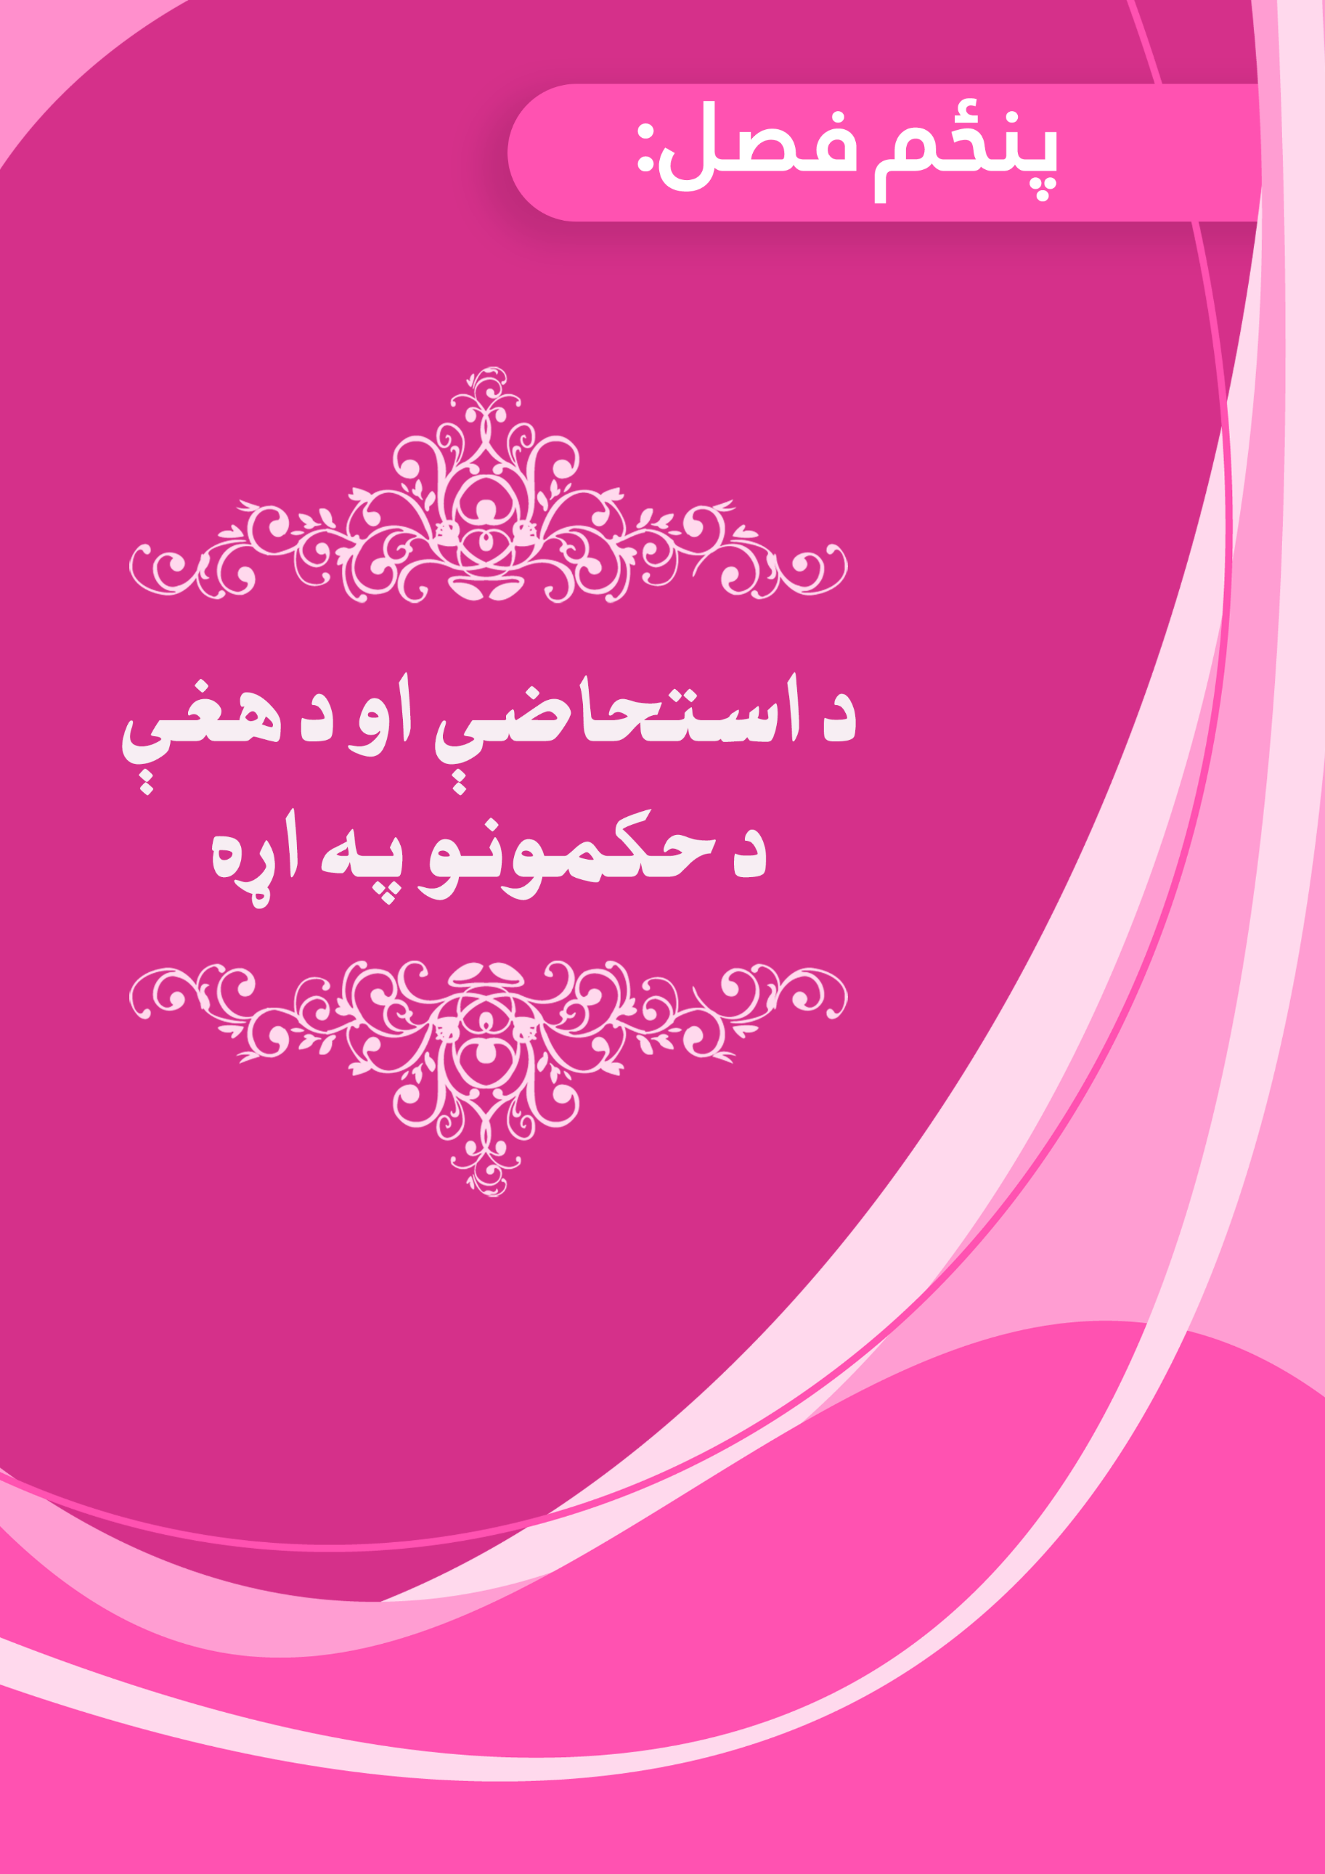
استحاضه: په پرلپسې توګه په ښځینه باندې د وینې راتلل دي چې هیڅکله ورڅخه نه پرې کیږي، یا ورڅخه د لنډ مهال لپاره پرې شي لکه په میاشت کې یوه او یا دوه ورځې.
نو د لومړي حالت دلیل چې هیڅ ورڅخه نه پرې کیږي هغه (حدیث) دی چې په صحیح البخاري کې له عائشې (رضي الله عنها) څخه ثابت دی چې فرمایي: فاطمې بنت أبی حبیش رسول الله - صلی الله علیه وسلم - ته وویل: ای د الله رسوله! زه هیڅ نه پاکیږم، او په بل روایت کې: داسې حائضه کیږم چې هیڅ نه پاکیږم.
او د دویم حالت دلیل چې وینه پکې نه پرې کیږي مګر ډیره لږه؛ د حمنة بنت جحش حدیث دی چې نبي - صلی الله علیه وسلم - ته راغله او ویې وییل: «ای د الله رسوله! زه ډیره سخته حیض کیږم» (حدیث... احمد، ابو داود او ترمذي روایت او صحیح ګڼلی، او له امام احمد څخه یې صحیح ګڼل او له بخاري څخه یې حسن ګڼل نقل شوي دي).

د استحاضې حالتونه:
پر استحاضې اخته دري حالتونه لري:
لومړۍ صورت: دا چې له استحاضې مخکې يې حيض معلوم وي، نو دا د هغې د حيض پخوانۍ معلومې دورې ته ورګرځي، نو په هغې کې کښېني (له عبادتونو لاس نیسي) او د حيض احکام ورته ثابتیږي او له دې مودې پرته نور استحاضه ده، د استحاضې حکمونه ورته ثابتیږي.
د دې بیلګه: یوه ښځه چې د هرې میاشتې په سر کې به یې شپږ ورځې حیض راته، بيا پرې ناڅاپه استحاضه راغله، نو وینه پرې پرلپسې راتله، نو د دې حیض له هرې میاشتې لومړۍ شپږ ورځې دی، او لدې پرته د استحاضې (وینه ) ده.
دلیل یې د عائشې (رضي الله عنها) حدیث دی چې فاطمې بنت أبی حُبیش وویل: ای د الله رسوله! زه داسې حائضه کیږم چې نه پاکیږم، نو آیا لمونځ پریږدم؟ ویې ویل: نه، هغه یو رګ دی، مګر هغه ورځو کې لمونځ پریږده چې ته به پکې حیض کېدلې، بیا غسل وکړه او لمونځ وکړه) بخاري روایت کړی دی.
او د مسلم په صحیح کې دي چې نبي - صلی الله علیه وسلم - أم حبیبې بنت جحش ته وویل: «تر هغه وخته پورې پاتې شه څومره به چې حیض ایسارولې بیا غسل وکړه او لمونځ وکړه».
په دې اساس هغه ښځه چې حیض یې معلوم وي باید د حیض په موده کې کښېني، بیا دې غسل وکړي او لمونځ دې وکړي او په دې وخت کې دې د وینې پروا نه کوي.
دویم صورت: چې له استحاضې مخکې يې حيض معلوم نه وي، داسې چې له اول نه پرې (د استحاضې) وینه په دوامداره توګه راځي، نو دا به د ویني حالت ته ګوري، هغه چې توره، ټینګه او بدبویه وه؛ د حیض حکمونه ورته ثابتیږي، او لدې پرته استحاضه ده، د استحاضې حکمونه ورته ثابتیږي.
د دې بیلګه یوه ښځه ده چې د لومړي ځل لپاره یې چې وینه ولیده، او پرلپسې پرې راتله، مګر لس ورځې یې توره ګوري، او پاتې میاشت یې سره ګوري، یا یې لس ورځي ټینګه ګوري او پاتې میاشت نرۍ، او یا یې لس ورځي بد بویه ګوري لکه د حیض وینه او پاتې میاشت بوي نه لري، نو دا په لومړي مثال کې تور حیض په دویم مثال کې ټینګ او په دریم مثال کې بدبویه حیض دی، او لدې پرته استحاضه ده. دلیل یې فاطمې بنت أبی حبیش ته د نبي - صلی الله علیه وسلم وینا ده : که چېرته د حیض وینه وي هغه توره ده پېژندل کیږي، نو که داسې وه لمونځ پریږده، خو که چېرته بله (وینه) وه نو اودس وکړه او لمونځ وکړه.
دا حدیث سره لدې چې په سند او متن کې نظر شته خو بیا هم علماوو - رحمهم الله - پرې عمل کړی، او لدې به ښه وي چې د ښځو غالب عادت ته وروګرځول شي.
دریم صورت: چې معلوم حیض و نه لري او نه سم توپیر کولی شي، داسې چې وینه له لومړي سر څخه په پرلپسې توګه په یوه بڼه راځي او یا ګډودې بڼې لري نو دا امکان نه لري چې حیض به وي. نو پداسې حال کې د ښځو غالب حالت باندې عمل کیږي، داسې چې له هرې میاشتې څخه به یې حیض شپږ یا اووه ورځې وي، له هغه مهاله به پیلیږي چې وینه پکې وګوري، او لدې پرته استحاضه ده.
د دې مثال دا دی چې د مياشتي په پنځمه لومړۍ وينه وګوري پرته لدې چې د وینې سم توپیر پکې وکړای شي؛ نه د رنګ او نه د بل څه له مخې، نو حیض به یې له هرې مياشتې شپږ يا اوه ورځې وي چې هر ځل به د میاشتې له پنځمې نېټې څخه پيل کېږي.
له حمنة بنت جحش (رضي الله عنها) څخه روایت دی چې هغې وویل: ای د الله رسوله! زه ډیره لویه او سخته حیض کیږم، نو په دې اړه څه فکر کوې؟ د لمانځه او روژې څخه یې منع کړې یم، نو رسول الله صلی الله علیه وسلم وفرمایل: زه تاسو ته د کُرسف کارول بیانوم (چې پنبه ده) او تاسو یې په شرمګاه ږدئ، هغه وینه لرې کوي. هغې وویل: له دې څخه ډیر دی. او په هغه کې یې فرمایلي دي: دا خو د شیطان یوه ضربه ده، نو د الله تعالی په علم کې شپږ یا اوه ورځې حیض وکړئ، بیا غسل وکړه تر دې چې ودې لېدل چې پاکه شوې او ډاډه شوې نو څلورویشت او یا درویشت شپې او ورځې یې لمونځ وکړه او روژه ونیسه. حدیث. احمد، ابو داود او ترمذي روایت کړی او صحیح یې ګڼلی، او له احمد نه روایت دي چې هغه هم صحیح ګڼلی دی، او د بخاري له قوله چې هغه حسن ګڼلی دی].
او د پیغمبر - صلی الله علیه وسلم دا قول: (شپږ ورځې او اووه) د اختیار لپاره نه بلکي اجتهاد دی، نو هغه څه چې د هغې حالت ته نږدې وي له هغه چا څخه چې د دې سره په پېدایښت، عمر او خپلولۍ کې ورته والی ولري، او په هغه څه کې چې دې ته د حیض په وینه کې نږدې والی ولري او داسې نور هغه چې اعتبار ورته ورکول کیږي.
نو که چېرته دې ته نږدې وه چې شپږ وي نو شپږ ورځي دې ونیسي، او که چېرته اوو ته نږدې وه نو (حیض ) دې اووه ورځې وګرځوي.
د هغه چا حالت چې مستحاضې ته ورته والی ولري:
کله ښځینه ته داسې یو سبب پیدا شي چې له امله یې له شرمګاه څخه وینه راځي لکه په رحم کې عملیات او یا بل څه نه، او دا دوه ډوله دي:
لومړی ډول چې : پدې پوهه شي چې شونې نده د عملیات نه وروسته حیض شي، د بیلګې په توګه له بیخه د رحم ویستل او یا بندول یې پداسې ډول چې وینه ترې رانشي، نو دې ښځې ته د مستحاضې احکام نه ثابتیږي، بلکه حکم یې د هغه چا دی چې زیړوالی، خړوالی او یا لوندوالی له پاکوالي څخه وروسته وګوري، نو لمونځ او روژه به نه پریږدي او له جماع کولو هم منع کولی نه شي، او له دې وینې څخه غسل نه واجبیږي، بلکه د لمانځه پر مهال ورباندې د وینې وینځل حتمي دي، او په شرمګاه دې یو تکه او یا بل څه وروتړي، تر څو د وینې د راوتلو مخنیوی وشي، بیا دې لمانځه ته اودس وکړي، او اودس به ورته نه کوي تر هغه چې وخت یې نه وي داخل شوی، که چېرته ورته وخت و، لکه پنځه وخته لمونځونه، له دې پرته یې چې هر لمونځ کول غوښتل لکه مطلق نفلي لمونځونه (نو تازه اودس دې ورته کوي).
دویم ډول: پدې نه پوهیږي چې له عملیات څخه وروسته به یې وینه ودریږي، بلکه کیدی شي حیض شي، نو د دې حکم د مستحاضې حکم دی، او څه چې وویل شول دلیل یې فاطمة بنت أبی حبیش ته د پېغمبر - صلی الله علیه وسلم - وینا ده: «هغه یو رګ دی او حیض ندی، نو کله چې حیض راغی نو لمونځ پریږده».
وینا یې (کله چې حیض راغی) پدې معنا ده چې د مستحاضې حکم د هغه چا لپاره چې حیض پرې راځي شوني ده چې پرې راشي او لاړ شي، خو هغه څوک چې حیض پرې نه راځي نو په هر حالت کې یې وینه رګ دی.
د استحاضې حکمونه:
له پورتني مطلب څخه معلومه شوه چې وينه کله حيض وي؟ او کله استحاضه وي؟
نو کله چې حيض وه، نو د حيض احکام ورته ثابتیږي او کله چې استحاضه وه نو د هغې لپاره د استحاضې احکام ثابتیږي .
او وړاندې د حیض مهم حکمونه تېر شول.
او د استحاضې حکمونه لکه د پاکوالي حکمونه دي، نو هیڅ توپیر د مستحاضو او پاکو تر منځ نشته مګر په هغه څه کې چې لاندې راځي:
لومړی: د هر لمانځه لپاره پرې د اودس واجبېدل. د نبي - صلی الله علیه وسلم - د دې وینا له امله چې فاطمې بنت أبی حبیش ته یې کړې وه چې (بیا د هر لمانځه لپاره اودس وکړه ) بخاري په باب غسل الدم کې روایت کړی دی.
د دې معنې دا ده چې اودس به نه کوي د هغه لمانځه د پاره چې د هغې د پاره مقرر وخت دی مګر وروسته د وخت له داخلېدو څخه. که چیرته داسې لمونځ و چې هغې لره وخت مقرر نه و، نو هر کله یې چې د لمونخ کولو اراده وکړه اودس دې ورته وکړي.
دویم: کله یې چې اودس کاوه نو د وینې اثر به وینځي او شرمګاه به کلکه په مالوچو او تکې سره بندوي تر څو وینه ونیسي. دلیل یې حمنې ته د پيغمبر - صلی الله علیه وسلم - وینا ده: (کرسف(مالوچ) درته یادوم، ویې کاروئ) ځکه هغه وینه لرې کوي، هغې وویل: هغه (وینه له هغه نه هم ډیره وي) ویې ویل: (نو ټوټه ونیسه) ویې ویل: له هغه نه هم ډیره وي، ویې ویل نو ځان کلک وتړه. الحدیث.
او که لدې وروسته بیا هم څه راوځي نو پروا نه کوي، دلیل یې فاطمه بنت أبی حبیش ته د نبي - صلی الله علیه وسلم وینا ده: د حیض په ورځو کې د لمانځه څخه ډډه وکړه، بیا غسل وکړه او هر لمانځه ته اودس وکړه، بیا لمونځ کوه، اګر که وینه درڅخه په پزي هم څڅېدله) احمد او ابن ماجه روایت کړی دی.
دریم: کوروالی، علما یې د جواز په اړه سره اختلاف لري کله چې په زنا کې د واقع کېدو ویره موجوده نه وي، خو صحیح دا ده چې مطلقا روا ده، ځکه ډیری ښځې چې لسو ته رسیږي او یا زیاتې د رسول الله صلی الله علیه وسلم په وخت کې استحاضه شوې وې ، نو نه الله او نه یې رسول د هغوی سره له جماع کولو منعه فرمایلې ده. بلکه د الله تعالی قول - {فَاعْتَزِلُواْ النِّسَاء فِي الْمَحِيضِ} [البقرة:222]
نو په حیض كې د ښځو له جماع نه په ډَډَه شئ –
پدې دلالت کوي چې پرته له حیض نه ترې ډډه کول واجب نه دي، او ځکه چې لمونځ ورته روا دی، نو کورالی خو آسان دی، او ورسره کوروالی د حائضې سره په کوروالي کولو قیاس کول سم نه دي، ځکه هغه څوک یې چې تحریموي د هغوی په اند سره برابر نه دي، او قیاس د توپیر سره نه صحیح کیږي.

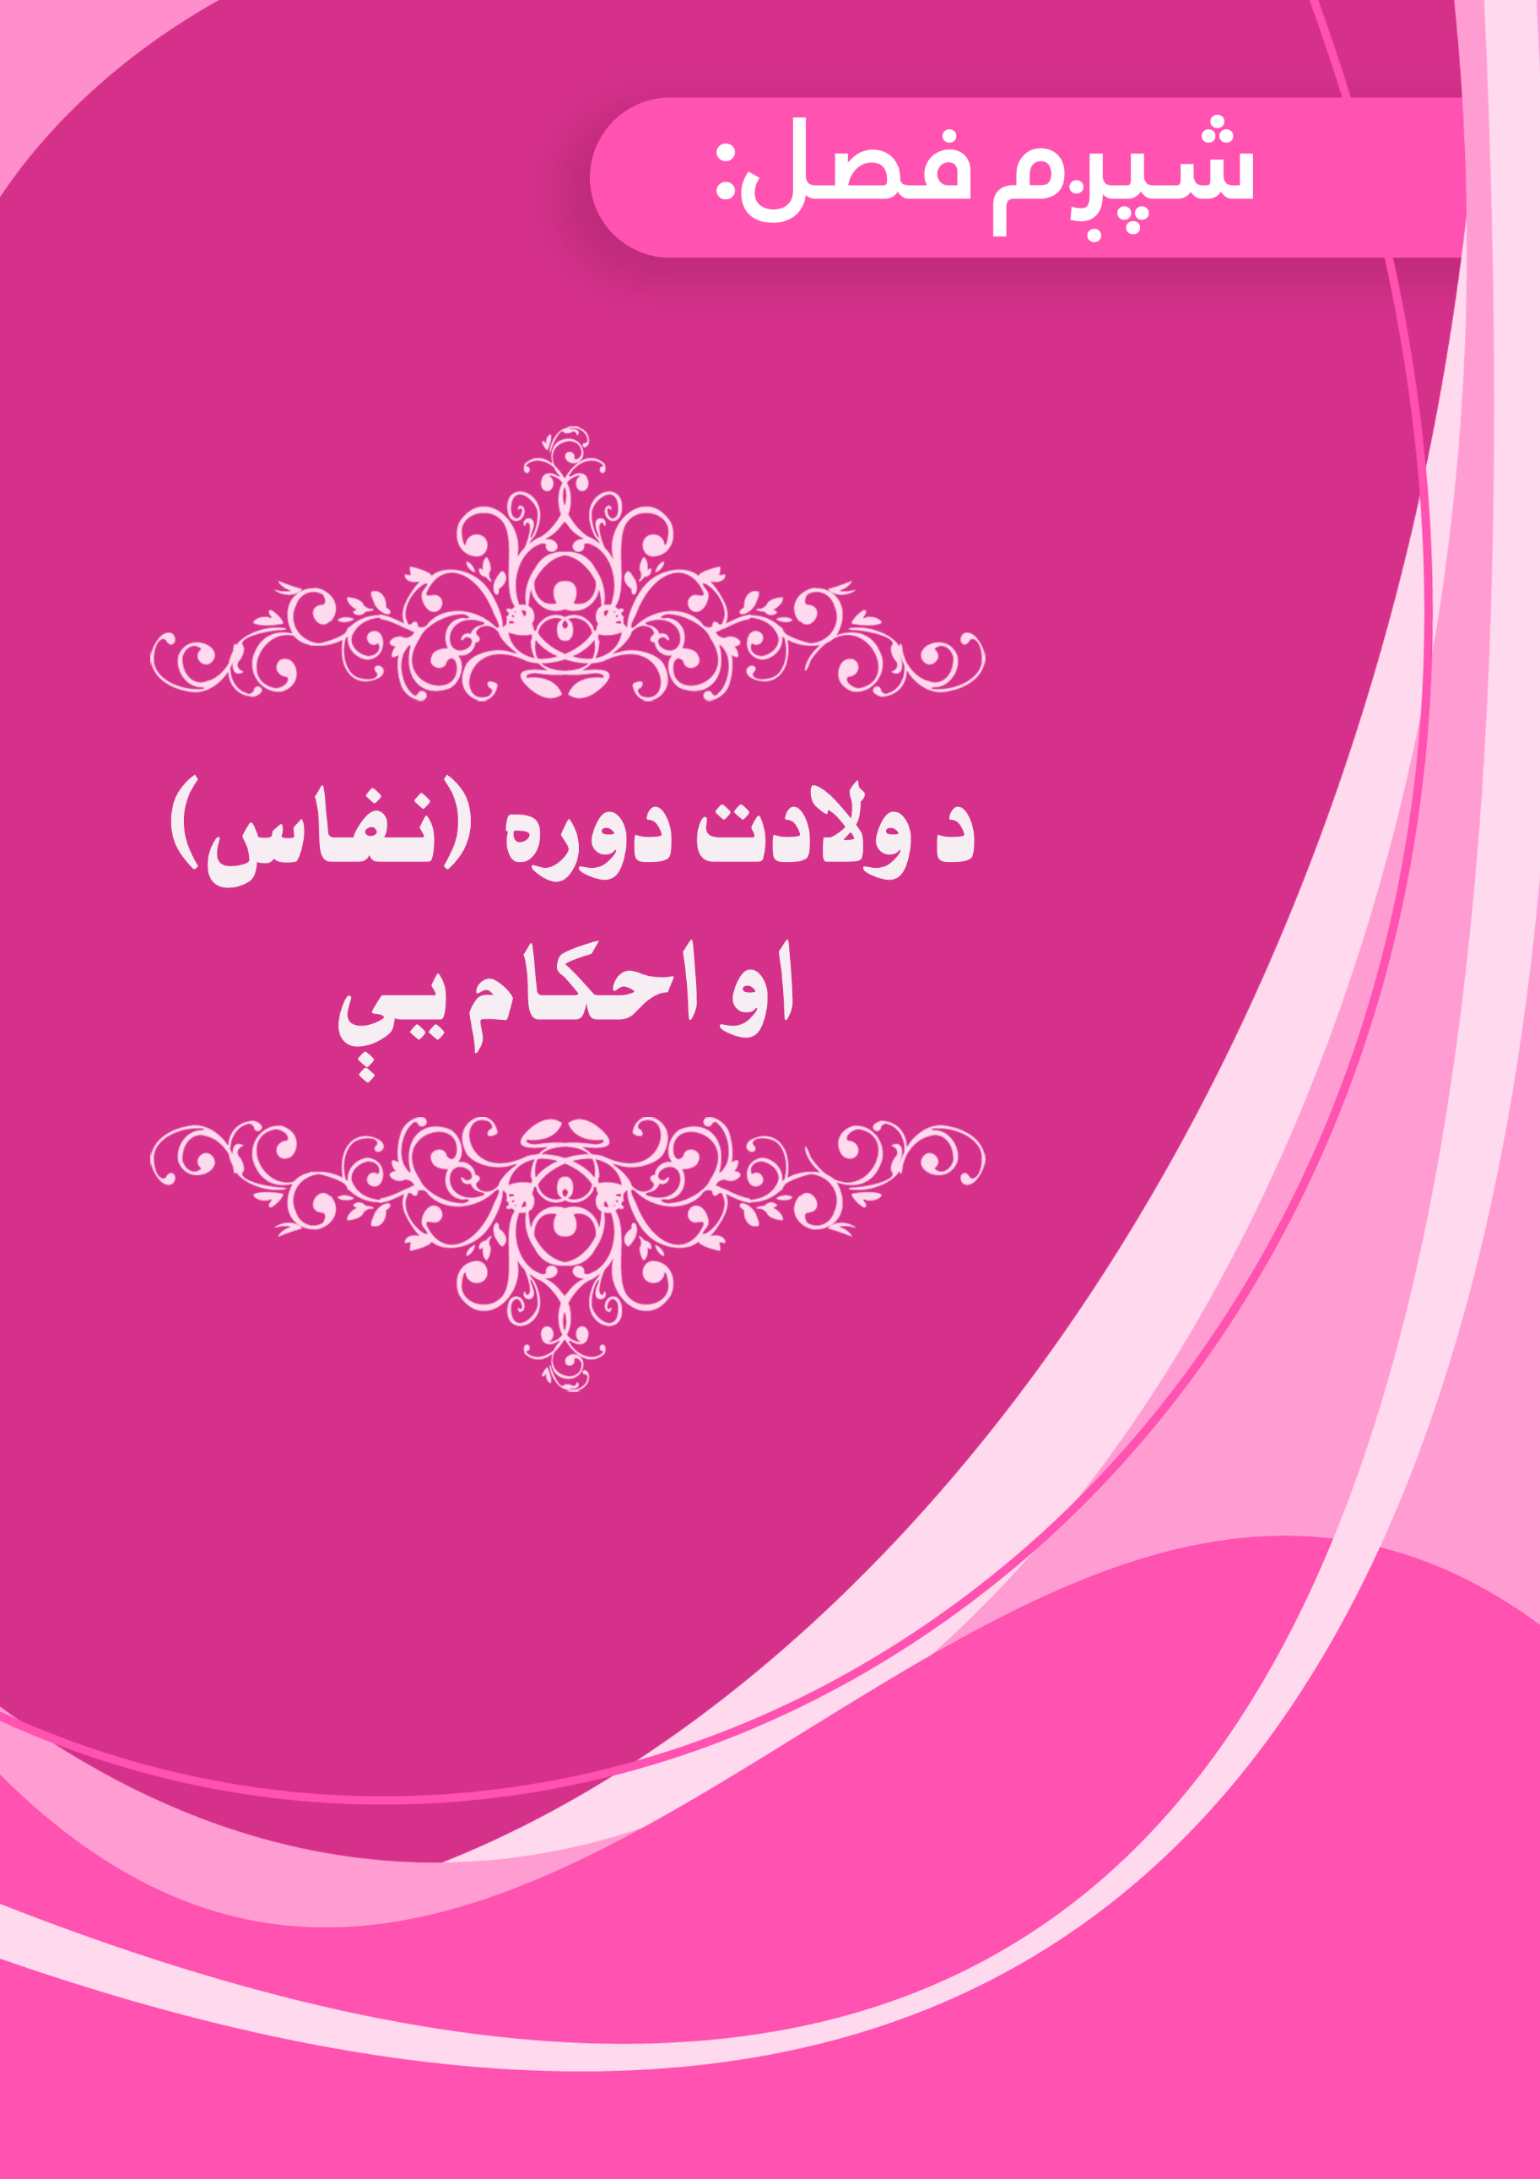
نفاس: هغه وينه ده چې رحم یې د ماشوم د پيدايښت له امله پریږدي، يا له هغې سره یوځای، یا ورڅخه وروسته، یا دوه او یا درې ورځې مخکې له درد سره.
او شیخ الاسلام ابن تیمیة ویلي: هغه چې د درد دپېلېدو سره یې ګوري نو هغه نفاس ده، او په دوو او دريو ورځو یې محدود نه کړه، او هدف یې: درد چې ورپسې زیږون وي، کنه نو نفاس نه ده، او علما اختلاف لري چې آیا ډیره او یا لږه اندازه یې شته ؟
شیخ تقي الدین په خپل پیغام کې چې د هغه نومونو په اړه چې شریعت ورپورې حکمونه تړلي دي ویلي: (مخ:37):
د نفاس نه لږه اندازه او نه یې ډیر اندازه حد لري، که چېرته فرض کړای شي چې یوې ښځې څلوېښت، یا شپېته او یا اویا ورځې وینه ولیده او بیا پرې شوه، نو هغه نفاس ده، خو که چېرته لدې هم اوږه شوه نو هغه د ناروغۍ وینه ده، نو بیا هغه مهال یې حد څلوېشت ورځې دی، ځکه ډیری ښځې یې چې ګوري وروستۍ نېټه یې همدومره وي او روایات پرې هم راغلي دي. وینا یې پای ته ورسیده.
ما وویل: په دې اساس، که چېرته یې وینه له څلویښتو زیاته شوه، او عادت یې داسې و چې په دې به پرې کېدله، او یا دا چې د پرې کېدولو د رانږدې کېدو نښې پکې ښکاره شوې، نو انتظار دې شي تر څو پرې شي، کنه د څلوېښتو په پوره کېدو سره دې غسل وکړي؛ ځکه اکثریت همداسې وي مګر دا چې د نفاس سره یې د حیض وخت راوسیږي نو بیا به هم انتظار وباسي تر څو یې د حیض وخت هم پای ته ورسیږي، که چېرته له هغې وروسته پرې شوه، نو ورته په کار دي چې د عادت په څېر یې وګڼي، او په همدې حساب به راتلونکي کې هم عمل کوي، او که چېرته یې دوام وموند نو هغه مستحاضه ده، نو د استحاضې تېرو حکمونو ته دې وروګرځي.
او که چېرته د وینې په پرې کېدلو سره پاکه شوه نو هغه پاکه ده اګر که له څلوېښتو مخکې وي، نو غسل به کوي، لمونځ به کوي، روژه به نیسي او خاوند به یې ورسره کوروالی کوي، مګر دا چې د وینې پرې کېدل له یوې ورځنې نه د کمې مودې لپاره وي بیا ورته حکم نشته، په المغني کې یې ويلي دی.
او نفاس نه ثابتیږي مګر هغه مهال چې داسې یو شی وزیږوي چې د انسان صورت په کې ښکاري، که چېرته یې دومره کوچنی وغورځاوه چې د انسان شکل په کې نه ښکارېده نو بیا یې وینه د نفاس وینه نه ده، بلکه هغه به درګ وینه وي، او حکم به یې د مستحاضې حکم وي، او تر ټولو لږه موده چې د انسان شکل په کې لیدل کیدلی شي د امیدوارۍ له پیل څخه اتیا ورځې دي او ډیری وختونه نوي ورځې وي.
المجد ابن تیمیة ویلي، هر کله یې چې وینه ولیده او مخکې ترې یوه ورځ درد و نو پروا دې نه کوي او که وروسته ترې درد و نو لمونځ دې نه کوي او روژه دې نه نیسي، بیا چې له زیږون څخه وروسته خبره معلومه شوه او د ظاهري حالت خلاف وه بیرته دې وګرځي او لمونځونه دې لاندې کړي، او که چېرته یې خبره معلومه نشوه هغه څه چې ظاهري حکم وي پر همغه دې مخکې لاړه شي بیا پرې راګرځول نشته، له هغه یې په شرح الاقناع کې رانقل کړي دي.

د نفاس حکمونه:
د نفاس حکمونه کټ مټ لکه د حیض د حکمونو په څېر دي مګر په لاندې حالتونو کې:
لومړی عدت دی: چې په طلاق سره اعتبار ورکول کیږي نه په نفاس سره، ځکه که چېرته طلاق د حمل له زیږون څخه مخکې و نو عدت به یې په ږیږون سره پوره کیږي نه په نفاس سره، او که چېرته طلاق وروسته له زیږون څخه و نو انتظار به کوي تر څو پرې حیض راشي لکه وړاندې چې تېر شو.
دوهم: د ایلاء موده ده چې له هغې څخه د حیض موده محاسبه کیږي او د زیږون څخه وروسته دوره ترې نه محاسبه کیږي.
او ایلاء دېته وایې چې: چې یو سړی د خپلې ښځې سره د تل لپاره او یا دومره مودې لپاره چې له څلورو میاشتو زیاتیږي د کوروالي د پرېښودلو قسم یاد کړي، نو کله یې چې قسم وکړ او هغې ورڅخه د کوروالي غوښتنه وکړه، نو څلور میاشتې وخت ورته ټاکل کیږي، نو کله چې پوره شوې په کوروالي کولو او یا د ښځې په غوښته په جداوالي سره مجبوریږي، نو په دې موده کې که په ښځه نفاس تېر شو په خاوند نه حسابيږي، او همدومره موده به په څلورو میاشتو به ور اضافه کیږي، د حیض پر خلاف چې د هغې موده په خاوند حسابیږي.
دریم: بلوغ ته رسیدل په حیض سره کیږي نه په نفاس سره؛ ځکه شونې نده چې ښځه دې حامله شي تر څو حایضه شوې نه وي، نو بلوغ ته رسیدل له امیدوارۍ څخه وړاندې په انزال سره کیږي.
څلورم: د حیض وینه چې کله پرې شوه او بیا د عادت له مخې راغله نو هغه په یقیني توګه حیض دی، دبیلګې په توګه چې د عادت له مخې یې مریضي اته ورځي وي، خو حیض څلور ورځې وګوري، بیا دوه ورځې پرې شي، بیا په اوومه او اتمه بیرته راوګرځي، نو دا راګرځیدونکی په یقیني توګه حیض دی، د حیض حکمونه ورته ثابتیږي.
او د نفاس وینه چې کله له څلویښتو څخه مخکې ودریده او بیا په څلوېښتو راغله نو په هغې کې شک دی نو پرې واجب دي چې لمونځ وکړي او فرضي ټاکلې روژه په خپل وخت سره ونیسي، او هر څه چې په حایضې حرام وي پدې هم حرامیږي پرته له واجباتو څخه او له پاکوالي وروسته به د هغه څه قضایي راوړي چې پدې وینه کې یې کړي دي له هغه څه نه چې په حایضې یې قضا راوړل واجب وي. دا د حنبلې فقهاوو په نزد مشهور (قول) دي.
او صحیح خبره خو دا ده چې وینه هر کله پرې په داسې وخت کې راغله چې د نفاس امکان پکې وي نو هغه نفاس (وینه) ده، کنه حیض ده، مګر دا چې په دوامداره توګه پرې راشي نو بیا به استحاضه وي.
او دا هغه څه ته نږدې خبره ده چې په المغنې کې یې له امام مالک رحمه الله څخه نقل کړې ده چې ویلي دي : او مالک ویلي: او که چېرته یې وینه له دوو او یا دریو ورځو وروسته ولیده، یعنې له پرې کېدو نه وروسته - نو هغه نفاس دی کنه حیض دی . وینا یې پای ته ورسیده. او دا د شیخ الاسلام ابن تیمیه رحمه الله د ټاکنې غوښتنه هم ده.
په وینه کې د حقیقت له مخې شک نشته، بلکې شک یوه نسبي مسأله ده چې په هغه کې خلک د خپل علم او عقل له مخې اختلاف لري، او په قرآن او سنت کې د هر څه وضاحت شته، او هیڅکله الله تعالی پر چا لازم نه دي ګرځولی چې دوه ځلې روژه ونیسي، او یا دوه ځلې طواف وکړي، مګر که چېرته په لومړي ځل کې څه نقصان وي او جبرانول یې پرته له بیا کولو امکان و نه لري، مګر دا چې بنده له مکلفیت څخه هغه څه تر سره کړل چې توان یې درلوده، نو پدې سره یې غاړه خلاصه شوه. څرنګه چې الله تعالی فرمایلي: {لاَ يُكَلِّفُ اللّهُ نَفْسًا إِلاَّ وُسْعَهَا} [البقرة:286]
او الله هېڅ یو نفس نه مكلف كوي مګر د هغه له وَس سره سم.
او فرمایلي یې دي: {فَاتَّقُوا اللَّهَ مَا اسْتَطَعْتُمْ} [التغابن:16].
نو تاسو له الله نه ووېرېږئ څومره چې تاسو كولى شئ.
د حیض او نفاس تر مینځه پنځم توپیر: په حيض کې که له عادت څخه مخکې پاکه شي نو خاوند ته يې له هغې سره له کراهت نه پرته جماع کول روا دي، خو په نفاس کې که چېرته له څلوېښتو نه مخکې پاکه شوه نو خاوند ته یې مکروه دي چې جماع ورسره وکړي، په مشهور قول سره په مذهب کې ، خو صحیح خبره دا ده چې جماع کول ورسره مکروه نه دي.
او دا د جمهورو علماوو قول دی؛ ځکه کراهیت شرعي حکم دی، شرعي دلیل ته اړتیا لري.
او په دې مسأله کې نور څه نشته پرته له هغه چې امام احمد له عثمان بن أبی العاص څخه ذکر کړي دي چې (مېرمن) یې ورته له څلوېښتو نه مخکې راغله، نو ورته یې وویل: مه رانږدې کیږه.
او د دې نه کراهت نه لازمیږي، ځکه کيدی شي هغه دا کار د احتیاط لپاره کړی وي، له دې ویري چې کیدی شي ( میرمن ) يې له پاکوالي ډاډمنه نه وي، او یا کیدی شي د کوروالي له امله وینه په حرکت راشي، او یا د داسې کوم بل سبب له امله ، و الله اعلم

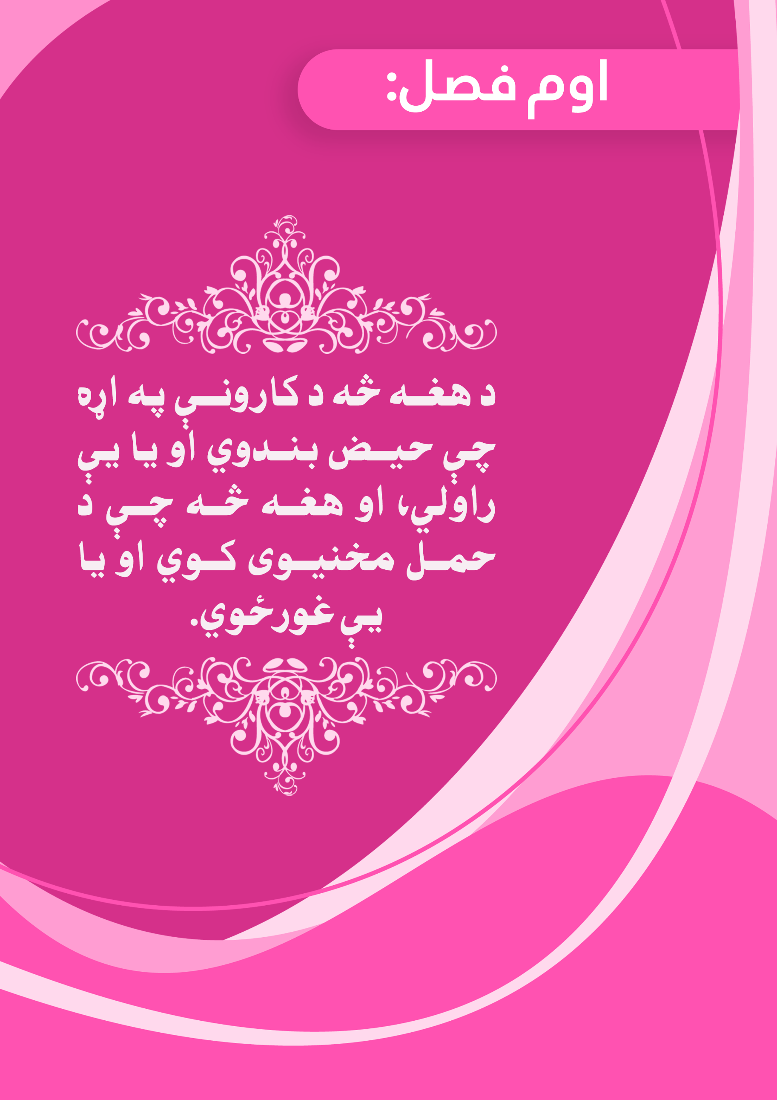
د ښځې لپاره د هغه څه کارول چې د حمل مخنیوی کوي په دوه شرطونو جایز دي:
لومړی : چې په ځان له ضرر څخه و نه ویریږي، که چیرته په ځان له ضرر څخه ویرېده نو بیا جایز نه دي. دلیل یې د الله تعالی دا قول دی: {وَلاَ تُلْقُواْ بِأَيْدِيكُمْ إِلَى التَّهْلُكَةِ } [البقرة:195]
او په خپلو لاسونو هلاكت ته غورځول مه كوئ.
{وَلاَ تَقْتُلُواْ أَنفُسَكُمْ إِنَّ اللّهَ كَانَ بِكُمْ رَحِيمًا}[النساء:29].
او تاسو خپل ځانونه مه وژنئ، بېشكه الله پر تاسو باندې بې حده مهربان دى.
دویم: دا چې د خاوند په اجازې سره وي که چېرته د هغه سره تړاو ولري، لکه د هغه څخه چې د عدت په حال کې وي په داسې ډول چې په هغې باندې یې نفقه واجب وي، نو هغه څه چې د حیض مخنیوی کوي استعمال کړي، تر څو د حیض موده اوږده شي او نفقه یې پرې زیاته شي، نو پدې حالت کې ورته روا ندي چې هغه څه استعمال کړي چې د حیض مخنیوي کوي مګر د هغه په اجازه. همدا رنګه که چېرته ثابت شوه چې د حیض مخنیوی د حمل مخنیوی کوي نو بیا د خاوند اجازه ضرور ده، نو چې رواوالی یې ثابت شو، نو غوره دا ده چې استعمال نه کړی شي مګر د اړتیا لپاره، ځکه طبیعي وضعیت په خپل حال پرېښودل اعتدال، روغتیا او سلامتیا ته ډیر نږدي دي.

او د هغه څه کارول چې حیض راولي هم په دوو شرطونو جایز دي:
لومړی: چې د واجب د ساقطېدلو لپاره یې بهانه و نه ګرځوي، لکه رمضان ته نږدې یې وکاروي، د دې لپاره چې بوزه شي او یا پرې لمونځونه ورڅخه ساقط شي، او داسې نور.
دویم: چې د خاوند په اجازه وي، ځکه د حیض راتلل یې د پوره خوند اخستلو څخه منع کوي، نو د هغه څه کارول چې هغه پرې له خپل حق څخه منع کیږي روا ندي مګر د هغه په خوښۍ، او که چېرته مطلقه وه، نو پدې کې د خاوند د حق په ساقطولو کې عجله ده چې هغه رجعت دي که چیرته وي د هغه د پاره پکې واپسي.
او هغه څه چې د امیدوارۍ مخنیوی کوي نو په دوه ډوله دي:
لومړی : چې په دوامدراه توګه یې بند کړي نو دا جایز نه دي؛ ځکه حمل پرې کیږي او پدې سره نسل کمیږي، چې دا د شریعت د غوښتنو خلاف کار دی؛ چې هغه د اسلامي امت ډیرول دي، او ځکه ډاډ نشته چې شته اولادونه یې مړه شي نو بې اولاده کونډه به پاتې شي.
دویم: چې په موقته توګه یې مخنیوی وکړي، لکه یوه ښځه چې ډیره حامله کیږي، او حمل یې ناتوانه کوي، نو خوښ ګڼي چې حمل یې منظم کړي، په دوه کلونو کې یو ځل او داسې نور نو دا جایز دی، په دې شرط چې خاوند یې اجازه ورته پرې اجازه وکړي، بل دا چې ضرر به پرې ورته نه رسیږي. دلیل یې دا دی چې صحابه و به د پيغمبر صلی الله علیه وسلم په زمانه کې له خپلو ښځو څخه عزل کاوه لدې امله چې ښځې یې امیدواره نه شي، نو لدې کار څخ منع نه کړی شول، او عزل دې ته وایې چې د ښځې سره کوروالی وکړي او د انزال په وخت کې (تناسلي آله ) راوباسي او د شرمګاه د باندی یې انزال وشي.

او د هغه څه کارول چې حمل ضایع غورځوي نو په دوه ډوله دي:
لومړی: چې له غورځولو یې هدف ضایع کول وي، نو که دا چېرته د روح د پوکولو نه وروسته وي نو پرته له شک نه چې حرام دي؛ ځکه دا پرته له حق نه د یو حرام شوي نفس وژل دي، او د حرام شوي نفس وژل په قرآن، سنت او د مسلمانانو په اجماع سره حرام دي، او که چېرته د روح د پوکلو نه مخکي وي نو علما یې د رواوالي په اړه سره اختلاف لري، ځینو یې جواز ورکړی، او ځینو منع کړی دی، او ځینو ویلي، جایز دي مخکې لدې چې پرنډه وینه شي، یعنې چې څلوېښت ورځې پرې نه وي تېرې شوي، او ځینی یې وایي، روا دي تر هغه چې د انسان شکل پکې ښکاره نه شي.
احتیاط په دې کې دی چې د غورځولو مخنیوی یې وشي مګر د اړتیا لپاره، لکه چې مور ناروغه وي د حمل توان نه لري او داسې نور، نو پداسې حال کې یې غورځول جایز دي مګر تر هغه وخته پورې چې دومره وخت پرې نه وي تېر شوی چې کیدی شي د انسان پېداېښت پکې ښکاره شي نو بیا یې باید مخنیوی وشي، و الله اعلم
دویم: چې له غورځولو یې موخه ضایع کول نه وي ، داسې چې د غورځولو هڅه یې د حمل د مودې پای ته رسیدو او د زیږون د نږدې کېدو پر مهال وي نو دا جایز دي ، په دې شرط چې مور او یا اولاد ته په کې ضرر نه وي، او دا چې عملیات ته اړتیا و نه لیدل شي، که چېرته یې عملیات ته اړتیا درلوده نو دا بیا څلور حالتونه لري:
لومړی: چې مور هم ژوندۍ وي او ماشوم هم، نو بیا عملیات جایز نه دی مګر د اړتیا لپاره ، داسې چې زیږون ستونزمن وي او عملیات ته اړتیا ولري، دا ځکه چې جسم د بنده سره امانت دی، نو داسې لاسوهنه به پکې نه کوي چې د ویرې احساس پکې وي مګر د ستر مصلحت لپاره، او ځکه چې کیدی شي هغه ګمان وکړي چې په عملیات کې ضرر نشته او بیا ضرر پيدا شي.
دویم: چې مور مړه وي او ماشوم هم مړ وي، نو بیا یې د راویستلو لپاره عملیات روا ندی ځکه چې ګټه نه لري.
دریم: چې مور ژوندۍ وي او ماشوم مړ وي، نو د راویستلو لپاره یې عملیات روا دی، خو پدې شرط چې مور ته ضرر متوجه نه وي، ځکه ظاهرا والله اعلم داسې ده چې ماشوم کله مړ شي نو هغه پرته له عملیات څخه نه راوځي، او په ګېډه کې یې پاتې کېدل په راتلونکي کې د بل حمل مخنیوی کوي او سخته ورته تمامیږي او کیدی شي بې نکاح پاتې شي که چېرته د پخواني خاوند څخه په عدت کې وي.
څلورم: چې مور مړه وی او ماشوم ژوندی، نو که چېرته یې د ژوندي پاتې کېدو هیله نه وه، نو د عملیات کول جایز نه دي.
او که چېرته یې د ژوندي پاتې کېدلو هیله وه ، نو که چېرته یې ځنې برخې راوتلې وې نو د پاتې راویستلو لپاره یې د مور ګېډه څېرې کیږي، او که چېرته هیڅ شی ترې نه و راوتلی نو زمونږ ملګرو رحمهم الله ویلي: د مور ګېده د ماشوم د راویستلو لپاره نه څېرې کیږي، ځکه چې دا مثله ده ( د مړي د غړو پرې کول) خو صحیح خبره دا ده چې ګېډه څېرې کیږي که چېرته پرته لدې نه یې راوتل ممکن نه و، او دا د ابن هبیره ټاکنه ده، په الانصاف کې یې ویلي: او دا غوره ده.
ما وویل: په ځانګړې توګه زمونږ په دې وخت کې، د عملیات تر سره کول مثله نه ده، ځکه ګېډه څېرې کیږي او بېرته ګنډل کیږي، او ځکه چې د ژوندي حرمت د مړي له حرمت نه ستر دی، او ځکه چې د هلاکت نه د یو معصوم ژغورل واجب دي، او حمل یو معصوم انسان دی، نو ژغورل یې واجب دي. و الله اعلم

پاملرنه: په تېرو حالتونو کې چې د حمل غورځول پکې جایز دي باید د هغه چا اجازه موجوده وي چې حمل د هغه وي لکه خاوند.
او تر دې ځایه هغه څه پای ته ورسیدل چې مونږ یې پدې مهمه موضوع کې لیکل غوښتل، او په لنډه توګه مو په بنسټیزو مسائلو او ضوابطو بسنه وکړه، کنه فروع او جزئیات یې او هغه څه چې ښځې ورسره لدې څخه مخ کیږي هغه بحر دی چې ساحل نه لري. خو ځیرک کولی شي چې فرعي مسائل اصولو او جزئی مسائل کلیاتو او ضوابطو ته وروګرځوي، او شیان د خپلو همجنسو سره (قیاس) پرتله کړي.
او مفتي دې په دې پوه شي چې دی خلکو ته د هغه څه په رسولو او بیانولو کې چې د الله پبغمبرانو راوړي دي د الله او د مخلوق تر منځ واسطه ده، او له ده څخه به د هغه څه په اړه پوښتنه کیږي چې په قرآن او سنت کې دي، ځکه دا هغه دوه سرچیني دي چې بنده پرې پر پوهېدلو او عمل کولو مکلف دی. او هر هغه څه چې د قرآن او سنت خلاف وي نو هغه غلط دي، پر ویونکي یې بیرته ورګرځول واجب دي، او عمل کول پرې روا نه دي، کیدی شي ویونکی یې عذر لرونکی مجتهد وي نو هغه ته به د خپل اجتهاد اجر ورکول کیږي، مګر نور چې په غلطۍ یې پوه وي ورته روا ندي چې ویې مني.
او پر مفتي واجب دي چې خپل نیت الله تعالی ته خالص کړي، او په هره پېښه کې چې پرې راځي له الله نه مرسته وغواړي، او له هغه ذات څخه ثبات، او حق ته درسیدو توفیق وغواړي.
او پرې واجب دي هغه څه ته اعتبار ورکړي چې په قرآن او سنت کې راغلي وي، نو ګورې به او په اړه به یې پلټنه کوي او د پوهېدو لپاره به یې د علماوو د ویناوو په مرسته پلټنه کوي.
او ډیری وختونه داسې یوه مساله پيدا شي چې انسان يې په اړه د خپل توان په اندازه د علماوو د ویناوو په رڼا کې پلټنه کوي، بیا یې د حکم په اړه داسې څه نه مومي چې پرې ډاډه شي، او دا هم کیدی شي چې بالکل یې په اړه هیڅ یادونه هم و نه مومي. نو کله چې قرآن او سنت ته مراجعه وکړي نو نږدي او ښکاره یې ورته حکم څرګند شي، او د اخلاص، علم او پوهې ته په لیدو سره.
او پر مفتي واجب دي چې کله د ستونزې سره مخ شي چې د حکم کولو پر مهال له صبر نه کار واخلي او بیړه ونه کړي، ځکه ډیر داسې شوي چې په یو حکم کې یې بیړه کړې بیا ورته له نږدې پلټنې وروسته ښکاره شوې چې په هغه پریکړه کې غلط شوی و، نو پرې پښېمانه شي، او کیدی شي هغه څه جبران نه کړی شي چې فتوا یې په کې ورکړې ده.
او په مفتي کې چې خلکو حوصله او له حکم څخه د ډاډمنتیا صفتونه ولیدل، نو په وینا یې باوري کیږي او ارزښت ورکوي، او که ویې لیدل چې بیړه کوي او بیړه کوونکی زیات غلطي کوونکي وي، نو بیا په هغه څه باور نه لري چې ده یې په اړه فتوا ورکړي وي، نو په بیړه او غلطۍ سره یې خپل ځان او نور د هغه علم او حق نه محروم کړل چې ورسره دی.
له الله تعالی څخه سوال کوو چې مونږ او زمونږ مسلمانانو ورونو ته نیغه لار وښایې، او خپلې پاملرنې ته مو شامل کړي، او له خوییدو څخه مو په خپله پاملرنه وساتي، هغه ذات سخي او د عزت خاوند ذات دی، وصلّى الله وسلّم على نبيّنا محمدٍ، وعلى آلـه وصحبـه أجمعين. والحمد لله الذي بنعمتـه تتـمّ الصالحات.
( دا لیکل ) الله تعالی ته د فقیر (بنده) په قلم سره بشپړ شول
محمّد الصالح العثيمين
د جمعې د ورځې په څاښت کې
۱۴ د شعبان ۱۳۹۲ هـ ق کال.

